公益社団法人　日本補綴歯科学会編

咬合違和感症候群

(Occlusal discomfort syndrome：ODS)

　　の診断と治療法に関する臨床指針2025

目　次

【執筆にあたり】------------------------------------------------------------------- 4

【臨床指針の作成者】-------------------------------------------------------------- 5

【臨床編（診療の手引き）】

Ⅰ．クイック・リファレンス------------------------------------------------------------ 6

Ⅱ．咬合違和感症候群(Occlusal discomfort syndrome：ODS)------------------------------ 7

　 　１．「咬合違和感症候群」の定義

　　 ２．「咬合違和感症候群」の分類と病態診断

Ⅲ．診療の進め方------------------------------------------------------------------8

　　　１．診療の流れ

２．医療面接と診察・検査

３．鑑別診断

４．確定診断

５．対応と治療法

６．基本的な診療姿勢

Ⅳ．治療に関する参考資料----------------------------------------------------------14

　　　１．ODSⅠ型関連（咬合治療）

　　　２．ODSⅡ型関連（顎関節疾患治療）

　　　３．ODSⅢ型関連（その他）

Ⅴ．臨床編の引用文献-------------------------------------------------------------16

【基礎編（咬合違和感と関連する情報）】

Ⅰ．咬合違和感症候群(Occlusal discomfort syndrome：ODS) -----------------------------18

１．多施設調査の結果から見た咬合違和感を訴える患者の概要

２．診療フローチャートの提案

３．心理社会面からの評価のポイント

４．咬合違和感と心療内科での症候群に共通するポイント

５．咬合違和感と精神疾患の関係と対応・治療のポイント

Ⅱ．咬合違和感症候群と類似した用語の変遷**--**----------------------------------------25

１．欧米における用語

２．本邦における用語

３．“咬合違和感症候群(Occlusal discomfort syndrome)”の提唱

Ⅲ．咬合違和感に関連する論文の検索（医中誌，PubMed，コクラン）------------------------27

１．咬合違和感に関連する論文の全般

２．咬合違和感と咬合治療に関する論文

３．咬合違和感と顎関節・顎関節症に関係する論文

４．咬合違和感と精神疾患あるいは心理的問題に関係する論文

Ⅳ．咬合違和感症候群と歯科心身症の関連--------------------------------------------29

１．国内の動向

２．海外の動向

Ⅴ．基礎編の引用文献--------------------------------------------------------------31

【今後の課題】 --------------------------------------------------------------------36

執筆にあたり

咬合違和感症候群（Occlusal discomfort syndrome：ODS）は，2013年に日本補綴歯科学会が提唱してから10年が経過する．しかし，現在も臨床の現場では，咬合違和感を主訴に来院した患者に対して，エビデンスに基づかない不可逆的な咬合治療（咬合調整や咬合再構成等）が行われてしまうことがあり，その結果，症状が改善しないばかりでなく，信頼関係まで損なわれ，予期せぬ事態に発展しているケースも散見される．そこで，今回，医療の基本に立ち戻り考え，行動するために，咬合違和感を有する患者の診断と治療の指針を提示することが急務であると考えて「咬合違和感症候群の診断と治療法に関する臨床指針2025」を作成した．

本臨床指針の主目的は，一般歯科臨床医が内容を十分に理解して咬合違和感患者の治療に当たることで医原性の病態を惹起させないことであり，患者の健康の維持・増進に繋げることである． また，高度な補綴歯科治療を遂行する補綴歯科専門医にとっても，具備すべき内容となっている．

なお，この領域の研究は，いまだにエビデンスが不足しているため，現時点で重要な論文を渉猟し，関連領域の専門家が議論を尽くして指針を作成した． 歯科臨床医は，咬合違和感を訴える患者に遭遇した際に，積極的に本指針を参考にし，利用していただきたい．

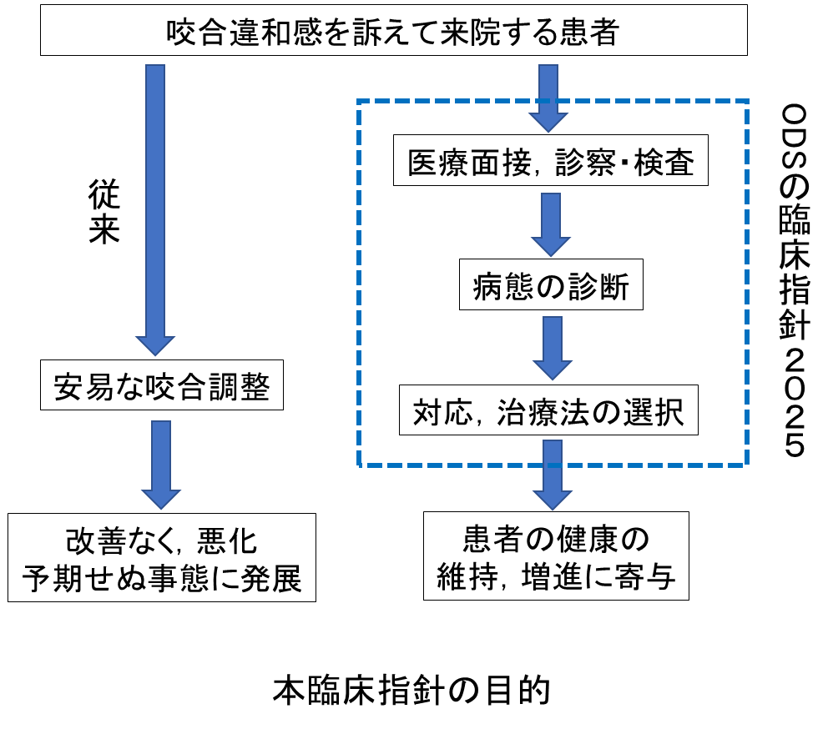

本臨床指針の作成者

日本補綴歯科学会　診療ガイドライン委員会（2021‐2022年）

馬場　一美（理事長）：昭和大学歯学部歯科補綴学講座

松香　芳三（委員長）：徳島大学大学院医歯薬学研究部顎機能咬合再建学分野

玉置　勝司（副委員長）：神奈川歯科大学大学院顎口腔機能回復補綴医学講座

大倉　一夫：徳島大学大学院医歯薬学研究部顎機能咬合再建学分野

中島　純子：東京歯科大学オーラルメディシン・病院歯科学講座

西山　　暁：東京医科歯科大学大学院医歯学総合研究科医歯学系専攻全人的医療開発学講座

長谷川陽子：新潟大学大学院医歯学総合研究科包括歯科補綴学分野

水口　　一：岡山大学大学院医歯薬学総合研究科インプラント再生補綴学分野

大島　正充：徳島大学大学院医歯薬学研究部顎機能咬合再建学分野

日本補綴歯科学会　診療ガイドライン委員会（2023‐2024年）

窪木　拓男（理事長）：岡山大学大学院医歯薬学総合研究科インプラント再生補綴学分野

松香　芳三（委員長）：徳島大学大学院医歯薬学研究部顎機能咬合再建学分野

水口　　一（副委員長）：岡山大学大学院医歯薬学総合研究科インプラント再生補綴学分野

大倉　一夫：徳島大学大学院医歯薬学研究部顎機能咬合再建学分野

西山　　暁：東京医科歯科大学大学院医歯学総合研究科医歯学系専攻全人的医療開発学講座

覺道　昌樹：大阪歯科大学有歯補綴咬合学講座

土井　一矢：広島大学大学院医系科学研究科先端歯科補綴学研究室

山口　賀大：愛知学院大学冠橋義歯・口腔インプラント学講座

渡邉　　恵：徳島大学大学院医歯薬学研究部口腔顎顔面補綴学分野

玉置　勝司（協力者）：神奈川歯科大学歯学部

大島　正充：徳島大学大学院医歯薬学研究部顎機能咬合再建学分野

ODS臨床指針作成小委員会メンバー（2021‐2025年）

玉置　勝司　（神奈川歯科大学歯学部）

石垣　尚一　（大阪大学大学院歯学研究科再生歯科補綴学講座）

生田目大介 （徳島大学大学院医歯薬学研究部口腔科学部門臨床歯学系顎機能咬合再建学分野）

井上　富雄　（昭和大学歯学部口腔生理学講座/京都光華女子大学短期大学部歯科衛生学科）

坂本　英治　（九州大学大学院歯学研究院　口腔顎顔面病態学講座 顎顔面腫瘍制御学分野）

澁谷　智明　（日立製作所京浜地区産業医療統括センタ）

島田　　淳 （グリーンデンタルクリニック）

高橋　美保　（東京大学大学院教育学研究科）

水野　泰行　（関西医科大学 心療内科学講座）

宮岡　　等 　（北里大学）

服部　佳功　（東北大学大学院歯学研究科）

廣瀬　素久　（千葉大学大学院医学研究院　認知行動生理学）

山口　泰彦　（北海道大学名誉教授/歯学研究院）

和気　裕之　（みどり小児歯科/昭和医科大学）

【臨床編（診療の手引き）】

# Ⅰ．クイック・リファレンス

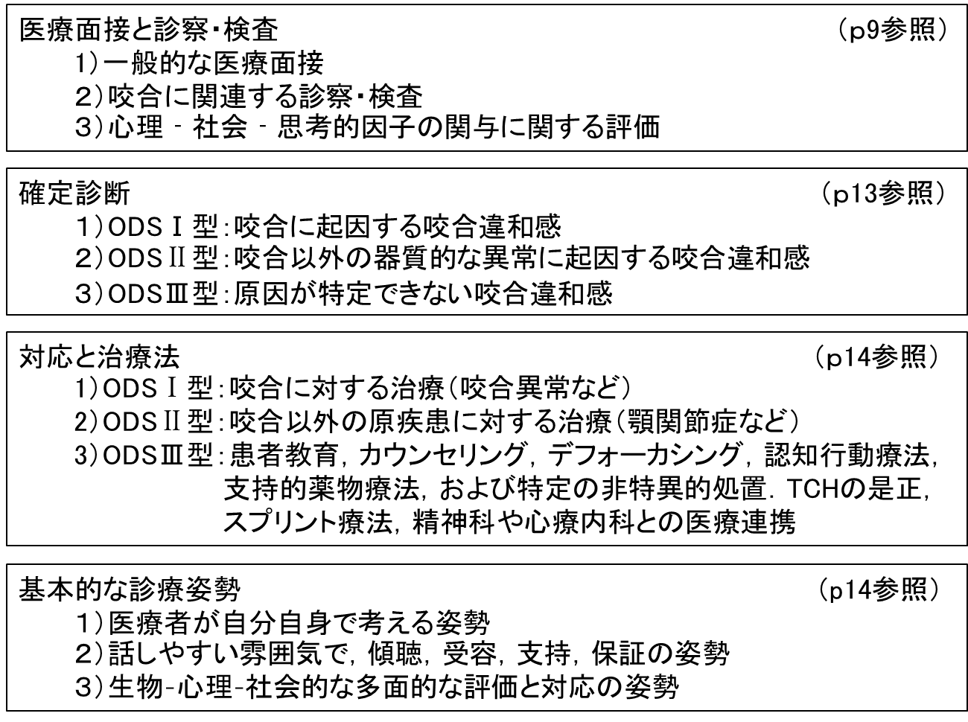　咬合違和感症候群(Occlusal discomfort syndrome:ODS)患者の診断と治療法に関する臨床指針の流れ（ｐ8，咬合違和感症候群の診療フローチャート（2021））に基づき、下記の早見表に示したので活用していただきたい．

Ⅱ．咬合違和感症候群(Occlusal discomfort syndrome：ODS)

## １．「咬合違和感症候群」の定義

「咬合違和感症候群(Occlusal discomfort syndrome：ODS)は，2013年に日本補綴歯科学会が提唱した病名であり，日本補綴歯科学会雑誌1)およびJPR2)において，以下のように定義された（図１）．

広義のODS

狭義のODS

図１　咬合違和感症候群(Occlusal discomfort syndrome)の定義

【広義のODS】咬合の違和感を訴える病態の包括的症候群で，明らかな咬合の不調和が認められる場合も，また明らかな咬合の不調和が認められない場合（いわゆる特発性）も含めたものをさす．

【狭義のODS】咬合とは無関係に特発的に発症する，あるいはClarkらが提案している“occlusal dysesthesia” の定義である「歯髄疾患，歯周疾患，咀嚼筋ならびに顎関節疾患のいずれもが認められず，臨床的に咬合異常が認められないにもかかわらず6 カ月以上持続する咬頭嵌合位での不快感」に該当するものとした3)．

## ２．「咬合違和感症候群」の分類と病態診断

### 1）ODSの分類

ODSの定義では，咬合違和感を有するすべてを“広義のもの”とし，その中に原因の特定が困難な“狭義のもの”が包含した形で表現されている．そのため，用語の使用時に混乱を招く恐れがある．そこで，本臨床指針では，その原因が明確な場合は“二次性ODS”（症候性）とし，原因が不明（困難）な場合を“一次性ODS” （原因不明：特発性）と分類をして用いた（図２）．

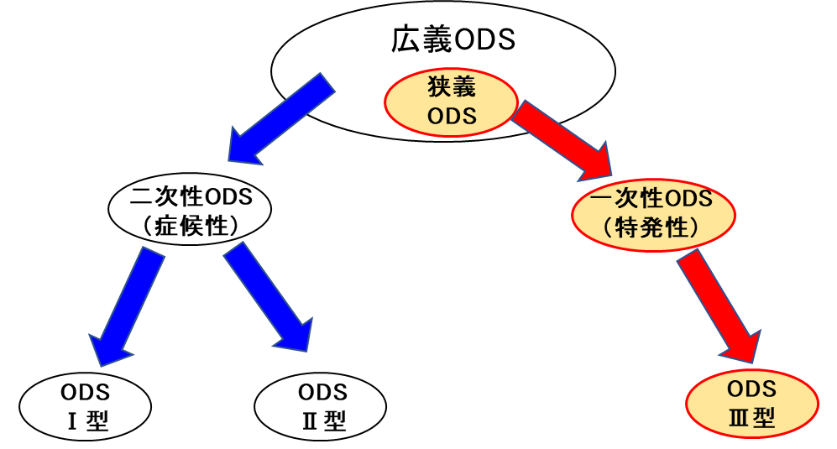

図２　ODS（広義と狭義）とＯＤＳの分類（一次性と二次性）および病態分類の関係

### ２）ODSの病態診断

　病態分類は，これまでの報告に従い下記のようにした4，5)．

【ODS Ⅰ型】　咬合に起因する咬合違和感

【ODS Ⅱ型】　咬合以外の器質的な異常に起因する咬合違和感

【ODS Ⅲ型】　原因が特定できない咬合違和感

上記のODSの病態分類とともに，咬合違和感の症状に影響する因子を“修飾因子”と呼び，①心理社会環境因子，②患者-歯科医師関係因子，③性格傾向因子，④精神的因子，⑤その他の要因を考慮しておく必要性がある5)．

# Ⅲ．診療の進め方

## １．診療の流れ

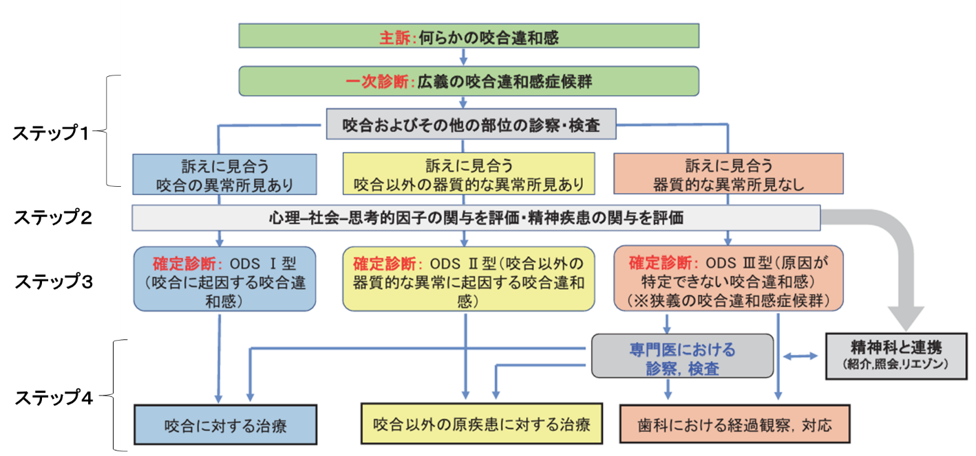　2022年，関連領域の研究者・専門医らの見解を統合し，歯科医院（一次医療機関）における咬合違和感症候群（Occlusal discomfort syndrome：ODS）患者に対する診療フローチャート（図3），病態分類（2021），患者を生物-心理-社会的モデル（bio-psycho-social model）の観点から評価するための専用問診票と２軸評定票（2021），医療面接と専用問診票を補完する心理検査（Patient Health Questionnaire-4：PHQ-4）が報告されている４)．

図３　咬合違和感症候群の診療フローチャート（2021）

【ステップ 1】　一次診断（広義の咬合違和感症候群）

初診時に ODS（広義）と判断した患者を，まず，「訴えに見合う咬合の異常所見あり」，「訴えに見合う咬合以外の器質的な異常所見あり」，「訴えに見合う器質的な異常所見なし」に分類する．

【ステップ 2】　心理-社会-思考的因子と精神疾患の評価

主に専用問診票と PHQ-4 と医療面接から評価する．そして，これらの要因の関与が大きく，自身での対応が困難と判断した場合は，精神科や心療内科との医療連携（紹介・照会・リエゾン）を検討する．

【ステップ 3】　確定診断

身体面と心理-社会-思考面の評価，２軸評定票および医療面接から，ODSⅠ・Ⅱ・Ⅲ型の確定診断を行う．

【ステップ 4】　対応と治療方針

　　　　　　　心理-社会-思考面への対応は，すべての患者に対して必要であるが，Ⅰ型は主に咬合異常（早期接触，咬頭頂干渉，無接触）に対する治療が適応となり，Ⅱ型は主に咬合以外の原疾患（顎関節疾患，顎関節症の各病態）に対する治療が適応となる．Ⅲ型は専門医（補綴歯科専門医，歯科顎関節症専門医，口腔外科専門医などが所属する施設）へ依頼する．専門機関では精査によりⅠ型，Ⅱ型と診断された場合はそれぞれの対応を慎重に行う．また，歯科における経過観察，対応では心身医学的療法（心理教育，認知行動療法など）や薬物療法（向精神薬など）などが行われる．そして,一部は精神科や心療内科との連携や集学的治療が行われる．

## ２．医療面接と診察・検査

### 1）一般的な医療面接

　　①主訴と愁訴（咬合違和感とその他の自覚症状）

　　②既往歴（心療内科，精神科，その他の医療機関）

　　③現病歴（主訴に対するにこれまでの通院歴：医科，歯科その他）

### 2）咬合に関連する診察・検査

①咬合検査：早期接触，咬頭干渉，無接触の有無について検査する．その検査法としては，咬合紙

検査法，ワックス検査法，引抜き試験検査法，シリコーンブラック検査法，咬合接触圧検査法，咬合音検査法，模型咬合検査法などがあり，検査する目的に応じて適宜選択して行う6)．

②顎関節検査：顎関節症（咀嚼筋痛障害，顎関節痛障害，顎関節円板障害，変形性顎関節症）

顎関節症と鑑別を要する疾患あるいは障害を確認する必要がある7)．

③画像検査：デンタルエックス線，オルソパントモグラフィー，コンピュータ断層撮影（CT），磁気共鳴

画像法（MRI）など

### 3）心理‐社会‐思考的因子の関与に関する評価4)

①専用問診票：設問1～4（自覚症状），5～10（思考），11（精神疾患の関与）（表１）

　　　 ②心理検査（PHQ‐4）：うつと不安の評価（表２）

③2軸評定票：身体軸は診察と検査からODSⅠ・Ⅱ・Ⅲ型に分類し，心理‐社会‐思考軸は医療面

接，専用問診票，心理検査（PHQ‐4）から小～大で評価し，２軸評定を行う（表３）4)．

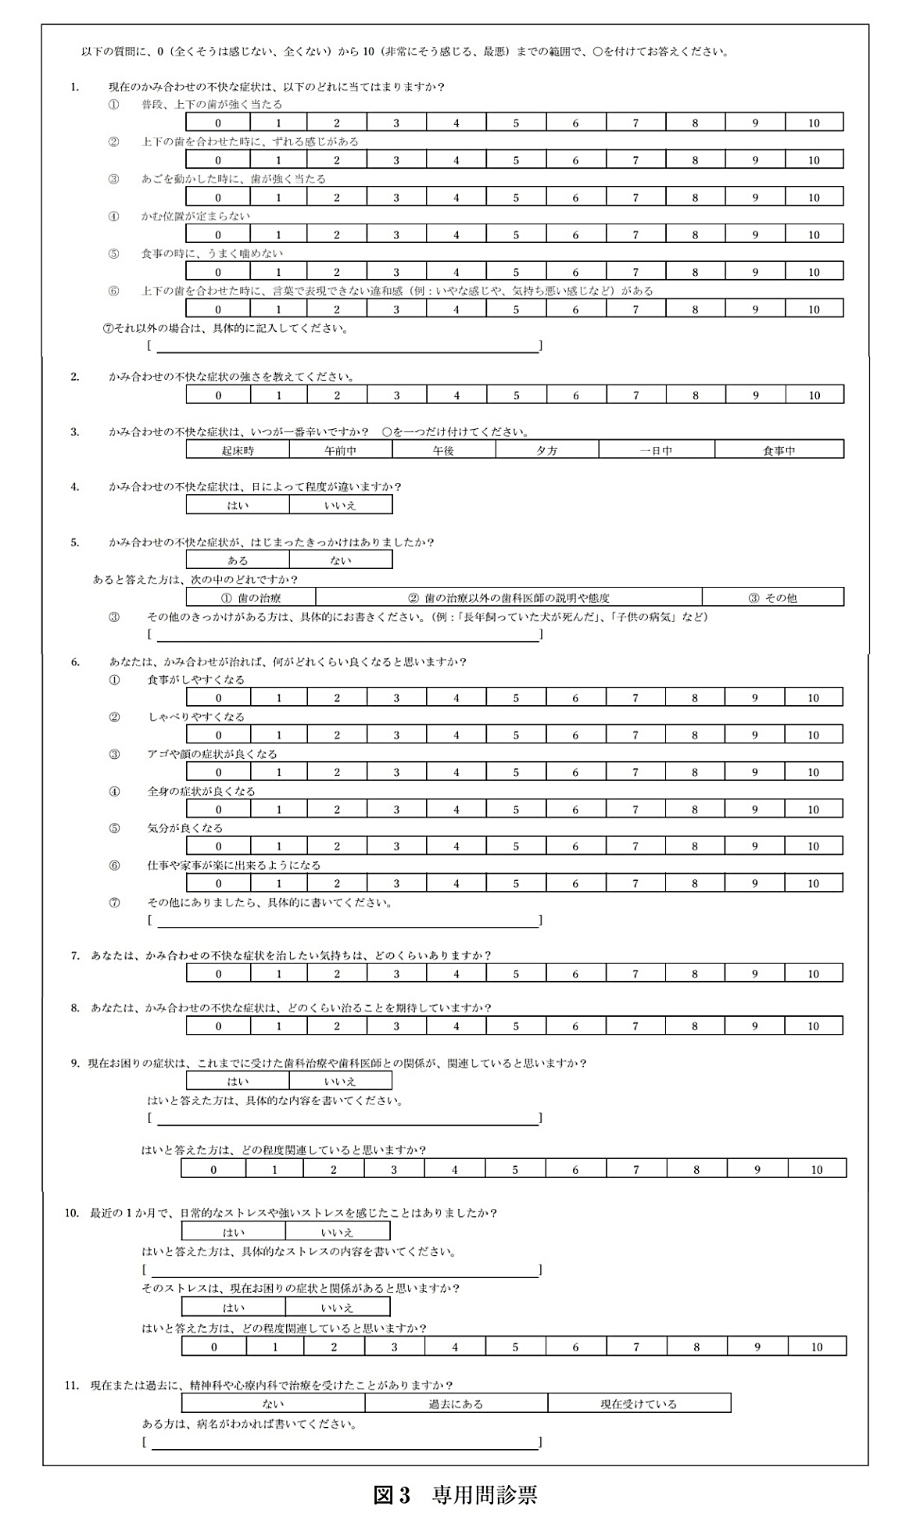

表１　専用問診票4)

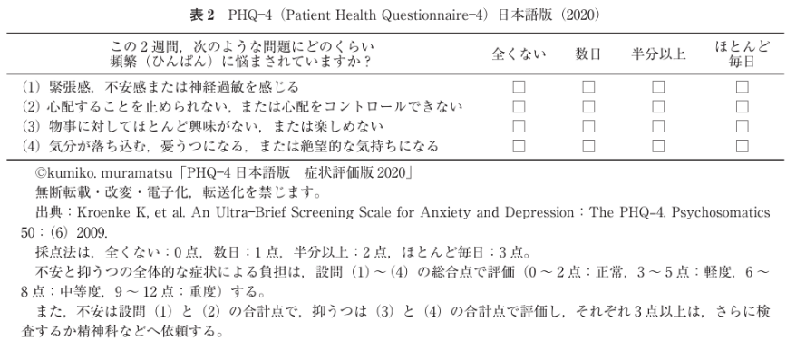

表２　PHQ-４(Patient Health Questionnaire-4)日本語版　20204)

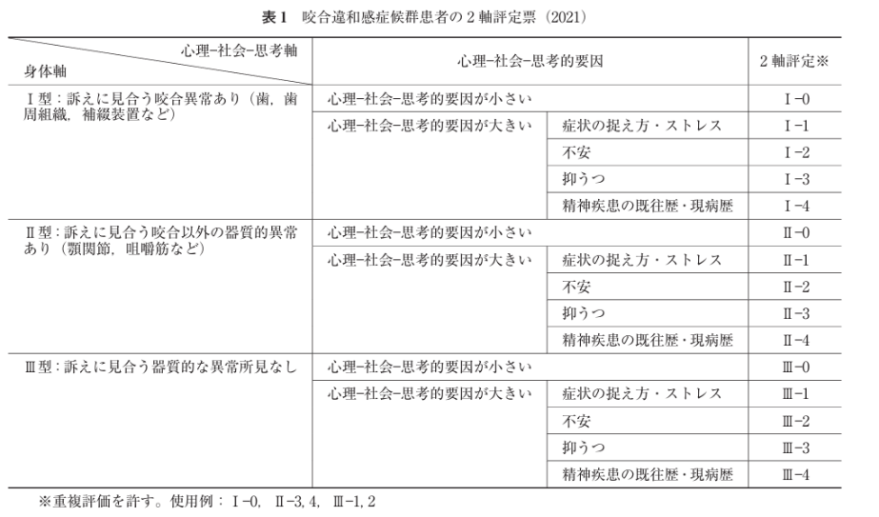

表３　咬合違和感症候群患者の２軸評定票（2021）4)

## ３．鑑別診断

日本補綴歯科学会では，咬合異常により，様々な症状が現れる可能性が記載されている．その咬合異常として「早期接触」，「咬頭干渉」，「無接触」を挙げている6）．その“有・無”を適切な咬合接触検査を用いて明確にする．当該歯の打診（有），動揺（有），デンタルエックス線写真（歯根膜腔拡大）による外傷性咬合由来の歯根膜炎は鑑別診断として重要である．

日本顎関節学会では，顎関節症患者において，症状改善を目的とした咬合調整は行わないことを推奨している（GRADE 1D：強い推奨 / “非常に低”の質のエビデンス）8）．

顎関節症の鑑別診断については，表４，５を参照する．

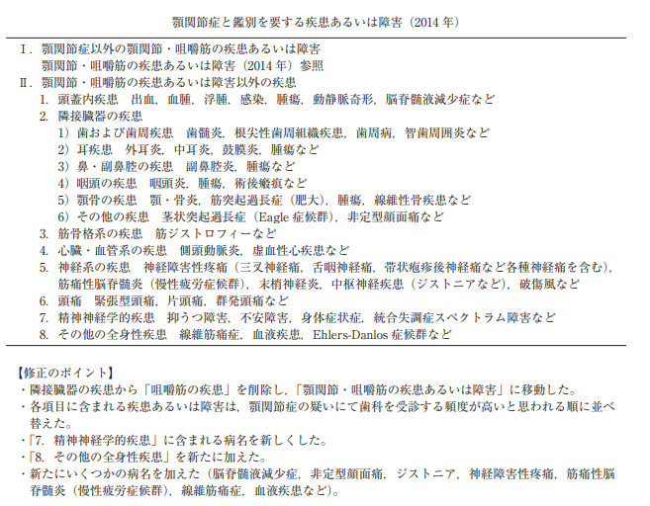

　　　　　　　　　　表４　顎関節症と鑑別する疾患あるいは障害（2014年）

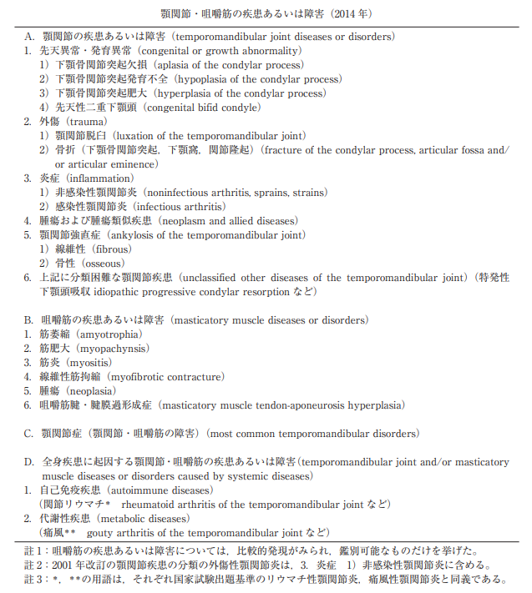

表５　顎関節・咀嚼筋の疾患あるいは障害（2014年）

## ４．確定診断

ODSの原因によって，確定診断は下記のようにした4，5）．

【ODSⅠ型】　咬合に起因する咬合違和感

【ODSⅡ型】　咬合以外の器質的な異常に起因する咬合違和感

【ODSⅢ型】　原因が特定できない咬合違和感

上記の確定診断とともに，ODSを有する患者では，咬合違和感の症状に影響する因子を“修飾因子” 5）と呼び，①心理社会環境因子，②患者-歯科医師関係因子，③性格傾向因子，④精神的因子，⑤その他の要因を評価しておくことが，その後の対応や治療法に重要となる．

## ５．対応と治療法

### 1）ODSⅠ型の場合

咬合に対する治療（咬合異常など）6）

### 2）ODSⅡ型の場合

咬合以外の原疾患に対する治療（顎関節症など）7）

### 3）ODSⅢ型の場合

原因が特定出来ない（現時点で原因不明）ため，原因療法はなく対症療法となる．従って，原則として保存的で副作用の少ない治療法を選択する．咬合そのものを診察・検査するだけでなく，常に心理社会的ストレス要因を構造的に評価すべきである．通常，咬合の調整は解決策にはならず，不可逆的な歯科的治療のみによる治療法は避けなければならない6）．

具体的な治療法は，患者教育9-11），カウンセリング9，10），デフォーカシング（咬合から焦点を逸らす）9，10），認知行動療法9，12，13），支持的薬物療法（抗うつ薬や抗精神病薬など）9，13-19），および特定の非特異的処置に重点を置くべきである9)．また，TCHの是正20，21），スプリント療法12，13，22）などがある．精神疾患の関与が大きいと判断した場合は，精神科や心療内科との医療連携（紹介，照会，リエゾン，協働など）を行う12，13，23，24）．なお，経過を診て再評価を行い，以後の治療方針を検討する．

## ６．基本的な診療姿勢

初診時の医療面接では「患者に何が起きているのか？」「どうしたら患者に起きた問題を解決できるか？」など医療者が自分自身で考えることが大切である25）．そして患者が話しやすい雰囲気を作り，話し出したらしっかりと耳を傾けて（傾聴），受け止める姿勢を示す（受容），患者の不安な気持ちを医療者が支え（支持），積極的に患者の問題を解決する意欲があることを示す（保証）が重要である．また，患者の心理的アセスメントの重要性も指摘され，患者の症状に関する修飾因子を探り出すことが重要である5）．

以上から，咬合違和感症候群患者の診療は，一次性および二次性ともに，生物-心理-社会的な多面的な評価と対応が必要である．そして，自院での対応が困難と判断した場合は，高次歯科医療機関や精神科・心療内科等との医療連携や協働を検討すべきである．

# Ⅳ．治療に関する参考資料

## １．ODSⅠ型関連（咬合治療）

1）成島　琴世．専門医症例報告　咬合診査後にブリッジによる治療を行った1症例．日補綴会誌Ann Jpn Prosthodont Soc 3 : 288-291, 2011

２）甲斐朝子．咬耗による咬合違和感を咬合再構成で改善した症例．日補綴会誌 Ann Jpn Prosthodont Soc 8 : 2016；206-209．

## ２．ODSⅡ型関連（顎関節治療）

1）山口泰彦，後藤田章人．顎関節や咀嚼筋を考慮した咬合異常への対応法．依頼論文　「顎関節症の咬合治療のあり方」，日補綴会誌 Ann Jpn Prosthodont Soc 13 : 213-218, 2021．

2）堀 慧，永田和裕，横江朋子，渥美陽二郎，永井 渉，坂井 大．非復位性関節円板前方転位を伴った顎関節症治療後に進行性の下顎頭吸収を発症した1例．症例報告　日補綴会誌　2019，31（1）；24‐31．

3）小見山　道．顎関節症の病態による下顎位，咬合の変化．日補綴会誌2021；205‐212．

## ３．ODSⅢ型関連（その他）

1）木村浩子．歯科治療後に生じた咬合違和感をはじめとする口腔顎顔面症状への森田療法的アプローチ．日本森田療法学会雑誌．2021；32；61－66．

2）松香芳三．咬合違和感の診断と対処法．日補綴会誌 Ann Jpn Prosthodont Soc 10 : 2018；129-133．

3）和気裕之．備えて安心　チェアーサイドの主訴対応マニュアル　V違和感への対応　（1）咬合違和感訴えている　③精神的な問題によるもの．デンタルダイヤモンド　2004；120-125.

4）澁谷智明，和気裕之．TCH是正法を用いたケース②咬合違和感を訴える患者．デンタルダイヤモンド2014．39（15）；41‐43．

5）小池一喜，篠崎貴弘，原 和彦，志田聡子，宮武忠司・松浦信人ほか．咬合異常感を愁訴にもつ患者に対する半夏厚朴湯の効果について．日歯心身2002；17（1），45‐48．

6）宇津宮雅史，吉田光希，Durga Paudel，富野貴志．松岡紘史，安彦善裕．補綴治療後の咬合違和感から抑うつ状態を呈しデュロキセチンで口腔症状が改善した1例．日歯心身　2019：34（1・2）；45‐47．

## Ⅴ．臨床編の引用文献

1. 玉置勝司, 石垣尚一, 小川 匠, 尾口仁志, 加藤隆史, 菅沼岳史ほか．ポジションペーパー　咬合違和感症候群．日補綴会誌 2013；5(4)：369-386.
2. Tamaki K, Ishigaki S, Ogawa T, Oguchi H, Kato T, Suganuma T et al. Japan Prosthodontic Society position paper on “occlusal discomfort syndrome”. J Prosthodont Res 2016; 60（3）:156‒166.
3. 公益社団法人日本補綴歯科学会　編．咬合違和感症候群　歯科補綴学専門用語集　第４版　2015　医歯薬出版，東京．32．2015.
4. 和気裕之, 石垣尚一, 澁谷智明，島田淳，玉置勝司，松香 芳三ほか．咬合違和感症候群の診療フローチャートの提案. 日顎誌2022；34(2)：28-37．
5. 藤原　基，島田　淳，仲井太心，渡辺秀司，片岡加奈子，玉置勝司. 咬合違和感症候群の病態分類とその修飾因子に関する臨床研究. 日補綴会誌　2024；16(1)：40-48．
6. 公益社団法人 日本補綴歯科学会．咬合異常の診療ガイドライン．Minds／日本歯科医学会未収載ガイドライン，2002；585‐593．
7. 一般社団法人　日本顎関節学会編．顎関節症治療の指針2024（案）．2024．
8. 一般社団法人　日本顎関節学会　初期治療ガイドライン作成委員会編．顎関節症患者のための初期治療診療ガイドライン３　顎関節症患者に対して，咬合調整は有効か　一般歯科医師編，初版 2012 年7月初期治療ガイドライン作成委員会 委員長：木野孔司．
9. Imhoff B, Ahlers MO, Hugger A, Lange M, Schmitter M, Ottl P, Wolowski A, Turp JC. Occlusal dysesthesia ‒ A clinical guideline. J Oral Rehabil 2020;47:651–658.
10. Jean Bourbeau，Diane Nault, Tam Dang-Tan．Self-management and behaviour modification in COPD．Patient Education and Counseling　2004；52（3）：271-277．
11. 茂木　孝．患者教育の考え方．日本呼吸ケア・リハビリテーション学会誌　2015；25（3）：327- 330．
12. 松香芳三,玉置勝司,葉山莉香,安陪晋,宮城麻友,堀川恵理子ほか.咬合違和感の診断と対処法.日補綴会誌 2018;129-133.
13. 和気裕之，宮地英雄，小野弓絵，澁谷智明，和気創．咬合異常感はどう管理するべきかー患者の捉え方と臨床.Dental Diamond 2017;8:168-76.
14. Watanabe M, Umezaki Y, Suzuki S, Miura A, Shinohara T, Yoshikawa T.et al. Psychiatric comorbidities and psychopharmacological outcomes of phantom bite syndrome. J Psychosom Res, 2015；78(3): 255-259.
15. Toyofuku A, Kikuta T. Treatment of phantom bite　syndrome with milnacipran – a case series.Neuropsychiatr Dis Treat, 2006;2：387–390.
16. 梅崎陽二朗，佐藤佑介，片桐綾乃, 渡邉素子, 竹之下美穂, 吉川達也ほか．アミトリプチリンが奏効したPhantom bite syndrome（咬合異常感）の１例．日歯心身2012;27：44-49.
17. 渡邉素子，三浦杏奈，竹之下美穂，豊福　明．少量のアリピプラゾールが奏効したPhantom Bite Syndromeの２症例．日歯心身；2014；29（2）：69-74.
18. 豊福　明. Phantom bite syndrome（PBS）を知る.日本顎咬合学会誌　咬み合わせの科学. 2016；36（３）：220-225.
19. 山田和男．Orofacial Pain —歯科はどうかかわるか—第３部　精神疾患と歯科治療．歯界展望　2006；108（5）：1014‐1018．
20. 木野孔司.咬合違和感を訴える患者が来院したら その原因と対処法についての提案．歯界展望2016;127（2）：370-383.
21. 和気裕之，澁谷智明．咬合違和感.「TCH」を見逃していませんか？　診査・診断・是正・指導のポイント. 東京：デンタルダイヤモンド；2016，124-131.
22. 公益社団法人 日本補綴歯科学会 診療ガイドライン委員会編．ブラキシズムの診療ガイドライン 睡眠時ブラキシズムの治療（管理）について．初版 2021年1月．
23. 宮地英雄，和気裕之，宮地有香，斉田牧子，池田龍典，三橋　晃ほか．かみ合わせの異常感を訴える症例の精神医学的検討．神奈川県精医会誌 2008；57：19－26.
24. 和気裕之，和気　創．咬合異常感．宮岡　等，和気裕之監・著．こころの病気と歯科治療．東京：デンタルダイヤモンド；2018，110-119.
25. 澁谷智明，和気裕之，島田 淳，宮地英雄，玉置勝司．TMD患者（周辺群）への医療面接．古谷野 潔，玉置勝司，馬場一美，矢谷博文，和嶋浩一 編集.TMD YEARBOOK 2014 アゴの痛みに対処する．東京：クインテッセンス；2014：66‐70.

【基礎編（咬合違和感と関連する情報）】

# Ⅰ．咬合違和感症候群(Occlusal discomfort syndrome：ODS)

## １．多施設調査の結果から見た咬合違和感を訴える患者の概要

2010年，全国の20大学を含む30施設で咬合違和感に関する調査が行われた．回収された17施設の結果を分析して，『咬合異常感（違和感）の発症因子に関する多施設による実態調査』1-4)として報告された．調査期間は2010年8月～2011年8月，調査患者数は179名（男性 34名，女性 145名）である．

調査対象者は，咬合に問題がある場合，問題を明らかにできない場合に限らず，またこれまでの歯科治療歴の有無にかかわらず咬合に関する愁訴をもつ18歳以上である．除外基準は，18歳未満および既往歴から重度の認知症などがあり，直接本人のみから同意を得ての治療が困難と判断された者である．

　結果は，（1）年齢層と性は，中高年の女性が多い（1）．（2）病悩期間は10.5±30.0か月，受診した歯科医療機関は1.9±1.8か所．（3）主訴は，「咬頭嵌合位での歯の接触状態」に関するものが最も多く，次いで「機能運動時の歯の接触状態に関する訴え」であった（2）．（4）咬合違和感の誘因として，担当歯科医師は「精神疾患」や患者の「パーソナリティ」を考えている場合が最も多く，次いで「修復物・補綴装置」，「顎関節症」および「TCH」であった（図3）．（5）すでに何らかの治療を受けた後に来院する患者が多く，その中では「補綴処置」が行われている場合が多かった（図4）．（6）発症の契機は補綴処置が多かったが，不明も存在した（図5）．（7）各施設では小規模の補綴処置や顎関節症の治療もある程度行われていたが，一般心理療法，行動療法や薬物療法などの心身医学的なアプローチも行われている場合が多かった（図6～8）．（8）転帰は症状が改善した症例が多かったが，軽快していない症例も一定数含まれていた（図9）．

　なお，長い病悩期間（平均約11か月）の間に多くの補綴処置が行われていたが，これらの処置が原因で咬合違和感が発症した可能性もあると考えられた．また，患者の中には再補綴治療やTCHの是正指導を含めた顎関節症の治療5)を行った結果，症状が改善したケースも認められた．

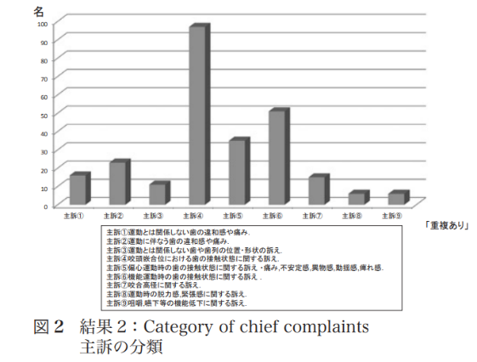その一方，各施設へ受診した時点で患者の愁訴に即応した一般的な歯科治療だけではなく，心理社会学的な対応が必要な患者も多かったと考えられた．このような患者は大学病院を中心とする専門医療機関受診時おいても治療が困難であり，その転帰は必ずしも良好ではないケースが多いことが示唆された．

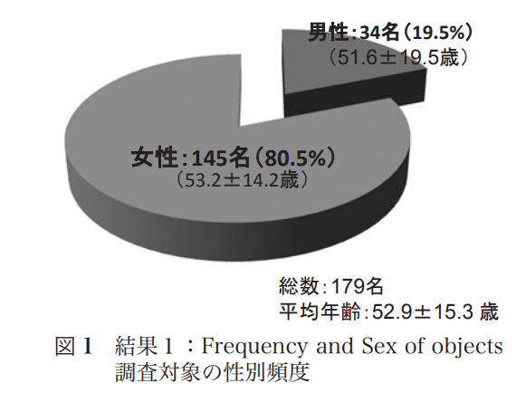

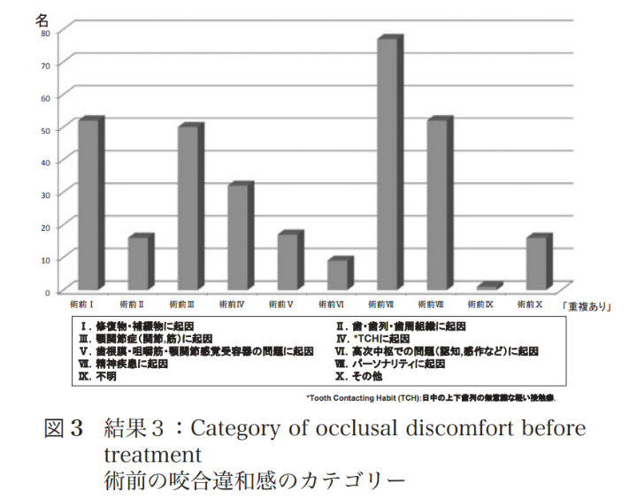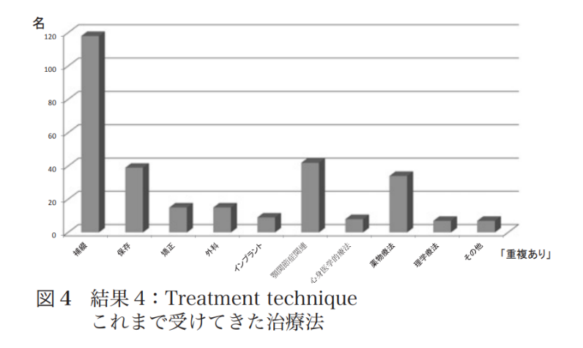

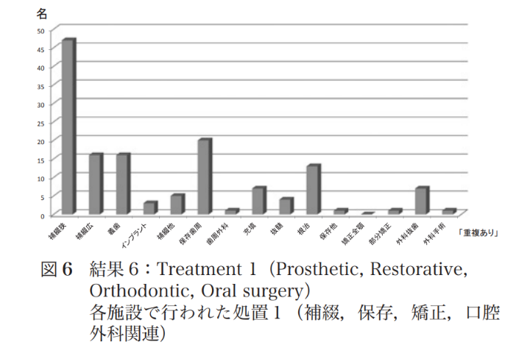

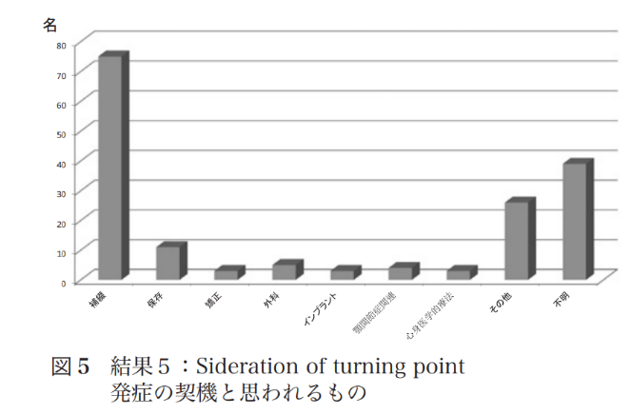

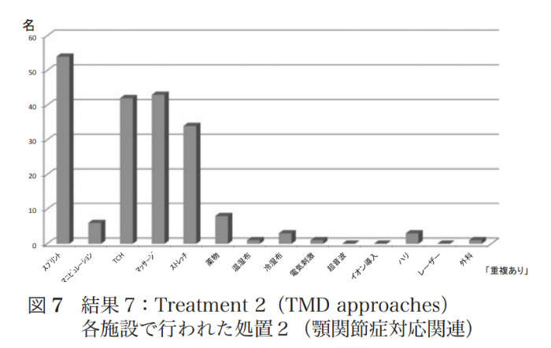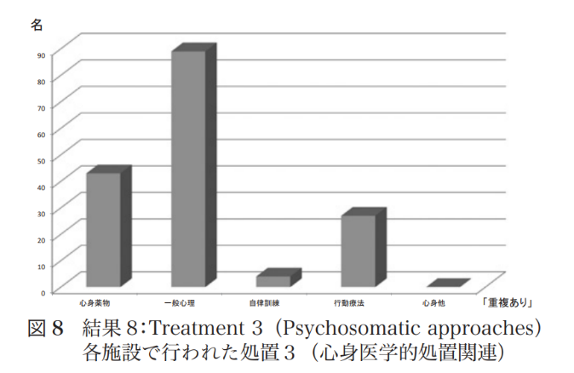

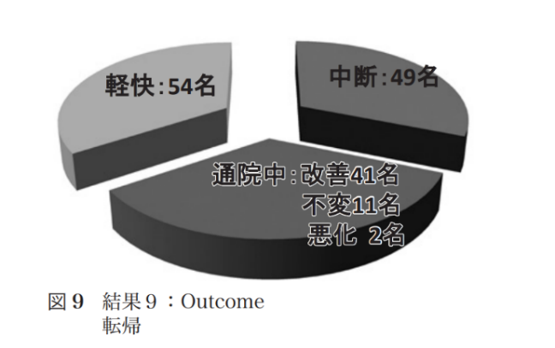

## ２．診療フローチャートの提案

　2022年，関連領域の研究者・専門医らの見解を統合し，歯科医院（一次医療機関）における咬合違和感症候群（Occlusal discomfort syndrome：ODS）患者に対する診療フローチャート，病態分類（2021），患者を生物-心理-社会的モデル（bio-psycho-social model）の観点から評価するための専用問診票と2 軸評定票（2021），医療面接と専用問診票を補完する心理検査（Patient Health Questionnaire-4：PHQ-4）が報告されている6）．病態分類（2021）は，器質的障害と機能的障害を考慮し，ODS(広義)を以下のように，ODSⅠ型：咬合に起因する咬合違和感．ODSⅡ型：咬合以外の器質的な異常に起因する咬合違和感．ODSⅢ型：原因が特定できない咬合違和感と分類している6，7）．専用問診票は11項目の設問で，設問1～4 は自覚症状を把握する咬合違和感の種類と強度，日内変動および日間変動に関するもの，設問5～10 は思考を把握する発症契機，咬合治療で改善を期待している症状，治療に対する意欲，治療に対する期待度，症状と歯科治療および歯科医師との関係性，ストレスの自覚に関するもの，設問11は精神疾患の関与を検討する精神科または心療内科の病歴の有無を評価する内容になっている．設問5～11はODS患者の症状の修飾因子の把握に関するものである．2 軸評定票は「身体軸」と「心理-社会-思考軸」で構成されている．身体軸では身体面の診察と検査からODSⅠ～Ⅲ型に分類し，心理-社会-思考軸では医療面接と専用問診票および心理検査のPHQ-4 の結果から，心理-社会-思考的要因を評価する．

心理-社会-思考面への対応は，すべての患者に対して 必要であるが，Ⅰ型は主に咬合異常（早期接触，咬頭干渉，無接触）に対する治療が適応となり，Ⅱ型は主に咬合以外の原疾患（顎関節疾患，顎関節症の各病態）に対する治療が適応となる．そして，Ⅲ型は専門医（補綴歯科専門医，歯科顎関節症専門医，口腔外科専門医などが所属する施設）へ依頼する．専門機関では精査によりⅠ型，Ⅱ型と診断された場合はそれぞれの対応を慎重に行う．また，歯科における経過観察，対応では心身医学的療法（心理教育，認知行動療法など）や薬物療法（向精神薬など）などが行われる．今回，提示した診療フローチャートは，臨床で応用するべき基本的なフローとして考案されたものである．

## ３．心理社会面からの評価のポイント

### 1）心理学的アセスメント

患者を理解するうえで医学的診断は重要となるが，心理的アセスメントは“問題”を持ちながら生きる個人を総合的・統合的に理解する8）．歯科医療においても，「歯の痛み」だけではなく，「歯の痛みを持って生きる人」として全人的な理解をする必要がある．そのため，「歯の痛み」の痛みに由来する苦痛(pain)だけでなく，それがあることで抱える心理的苦痛(suffering)としてとらえる．その際，生物・心理・社会的側面からの理解が重要となる．生理システム・心理システムから構成される個人が社会システムの中で生きている，その全体像を射程に入れて個人の“問題”を理解する．具体的には，生物的には身体疾患や精神疾患の有無，心理的には心理的ストレスや性格傾向，社会的には経済的余裕，サポート資源の有無，社会的活動レベルなどを把握する必要があり，特に身体症状症の治療転帰の報告からも，心理職との連携による治療の工夫が必要とされている9）．

### 2）ケース・フォーミュレーション

患者が抱える痛みや問題の心理的なメカニズムを明らかにし，介入を検討するためにケース・フォーミュレーションを行う10）．その際，歯科医師の医学的な客観的な理解だけでなく，患者自身の主観的な理解もすり合わせることで，より豊かな理解をすることが役に立つ．

どのような刺激に対して，どのような反応が起こるのかを認知面・行動面・感情面・身体面から多元的にアセスメントを行い，その結果何が起きているのかを理解する．その際，問題の原因だけでなく，維持・発展要因に注目して機能分析することで，問題のメカニズムを把握する．アセスメントの際には，元々の歯の痛みや患者の要因だけでなく，医師-患者関係の心理的葛藤や，過去や現在の歯科医療体験に基づく不信感といった関係性の問題も含めて理解をする．

このような理解のもとに，医学的な診断，患者の期待やモチベーションの確認，医療者との関係性，具体的な対応と治療（疾患教育・認知へのアプローチ・行動へのアプローチ（生活指導）・環境調整を含む），連携，予後について最終的な評価を行い，対応方針を決定する．歯科におけるODS患者に発症した背景（修飾因子）に関する情報を効率よく的確に収集するため“ケース・フォーミュレーション”を作成（表１）し，患者対応を行ったケースにおいて，その有効性が報告11）されていることから，今後の歯科医療での活用が期待される．これは本来医療の原点の部分で，時に咬合違和感をもつ患者に対する医療面接の姿勢として再認識の必要性がある．実際の患者に応用したところ，その臨床応用の可能性が示唆されている．今後，さらに一般歯科臨床の現場で使用できる簡易版の検討も必要であろう．

### 3）歯科医師と患者のコミュニケーション

良いケースフォーミュレーションをするためには，良いコミュニケーションが必要となる．それによって歯科医師と患者間の信頼関係（ラポール）が形成され，アセスメントはより豊かになる．一方で，うまくいかない場合には，歯科医師と患者間に葛藤が生じたり，クレームやトラブルに発展したりする可能性もある．ケースフォーミュレーションを患者に説明する際にも，平易で分かりやすく，納得のいく説明をする必要がある．それによって，患者は歯科医師に理解されたと感じ，歯科医師と患者の関係性が良好となるだけでなく，今後の治療に向けた協働関係を結ぶことができる．

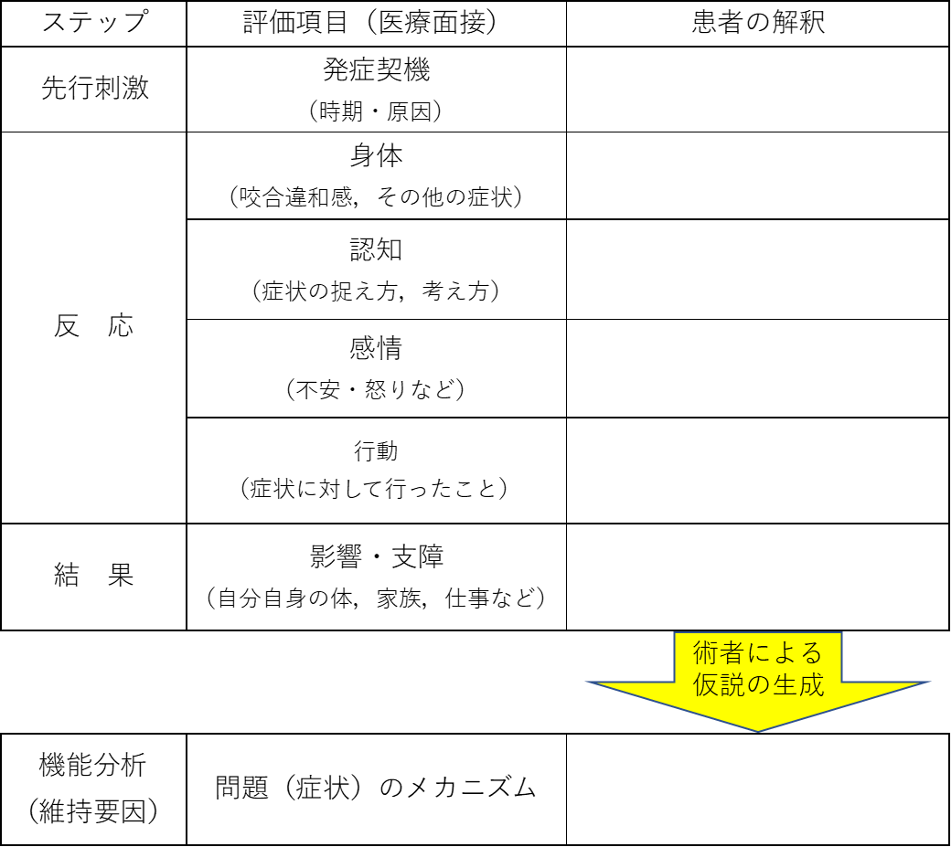

表1　“ケース・フォーミュレーション”のフォーマット

## ４．咬合違和感と心療内科での症候群に共通するポイント

### 1）精神状態の評価ツールおよび問診の注意点

一次性ODSは症状の訴えや，傷つき，障害の程度が，確認できる組織障害の程度に比して大きい特徴をもつ症候群と定義される「機能性身体症候群（functional somatic syndrome：FSS）」の一つであり，心身の症状は多岐にわたる12）．FSSは抑うつや不安といった精神症状との関連が報告されており13〉，精神状態の評価は重要である．問診においては病前性格や社会適応状態を把握する．心理社会的障害が症状によってもたらされたものか否かによって，治療目標が変わってくるからである．抑うつや不安，その他の気分や神経発達症傾向を評価するには，表２14‐20）に示すような簡便な質問票が役立つが，診断ツールでないことは留意すべきである．

### 2）心身医学・精神医学的問題が疑われる患者の診療で重要な点

FSSに対するマネージメント21-23）が一次性ODSにおいても適用できる．治療関係の構築と医原性の増悪を防ぐことが重要で，そのためには診断の枠を超えて患者特有の状況の相関関係の中で症状をとらえる必要がある（図10）．評価の段階で重要な点を表3に，心身医学的治療の要点を表4に示す．治療においては残存する症状よりも，新たに生じた気分や生活の変化を聴取して，患者の意識に上らせることが重要である．一次性ODSは何らかの身体疾患が存在するかと思わせる症状が認められるが，適切な診察や検査を行っても，その原因となる疾患が見出せない病像と定義される「不定愁訴症候群（Medically Unexplained Symptoms：MUS）」）24）としてもとらえられる．MUS患者は身体的介入を行わせる潜在的プレッシャーを医療者へ与えるようなコミュニケーションを取りがちで，患者が本来希望しない精査や治療を受けることが指摘されている25）．

治療者が処方や検査などを行うのは患者が症状を説明した後に多く，心理社会的困難を語った後には少なかったとの報告26）もあるため，症状に終始することなく心理社会的状況を幅広く聴取することが，過剰な医学的介入を予防することになる．重篤な疾患を否定した上で，慎重に経過観察をするだけでも3か月後に約80％が改善あるいは解消するとの報告がある27）．

### 3）歯科医師と心療内科医・精神科医との連携時の注意点

複雑な病態の患者では専門科との協働を考慮する．病前からの明らかな精神症状や，症状に比して過剰な機能障害や精神の不調があれば精神科へ，症状から推測して妥当な精神症状や障害，あるいはストレッサーの関与が疑われる場合は心療内科への紹介を検討する．ただし心療内科には内科医と精神科医が混在しているので，標榜科にかかわらず専門領域を確認した上で紹介するのが無難である．薬剤が奏功しない心理状態を主なターゲットとする場合には，心理職との協働も検討する．いずれの場合も，歯科領域の定期的な診察だけでも関わりを持ち続ける方が，患者の安心が得られて良い結果に繋がることが多い．

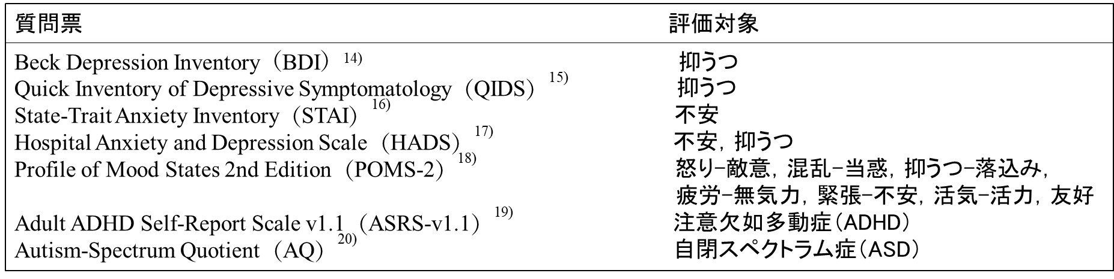

表２　精神状態を評価する質問票　14-20）

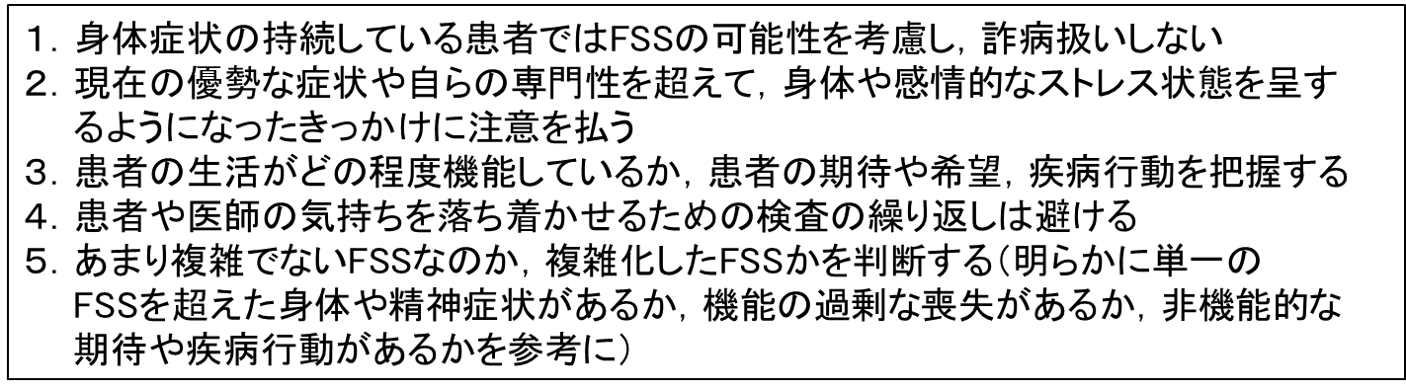

表３　機能性身体症候群（FSS）の評価における注意点22,23)

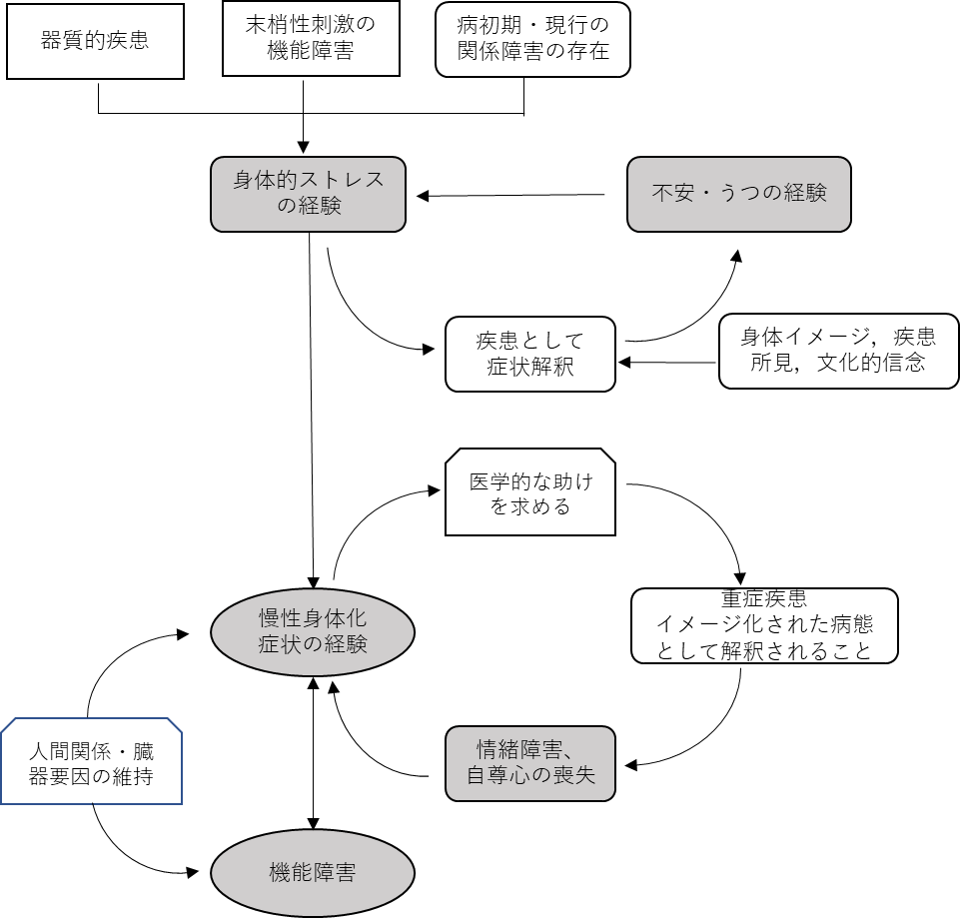

図10　FSSの仮説的モデル22）（改変）

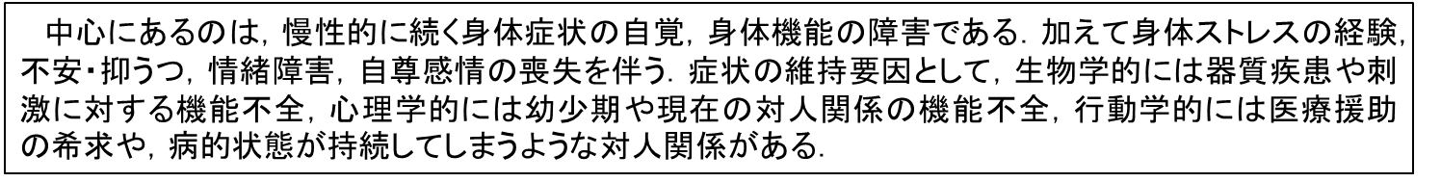

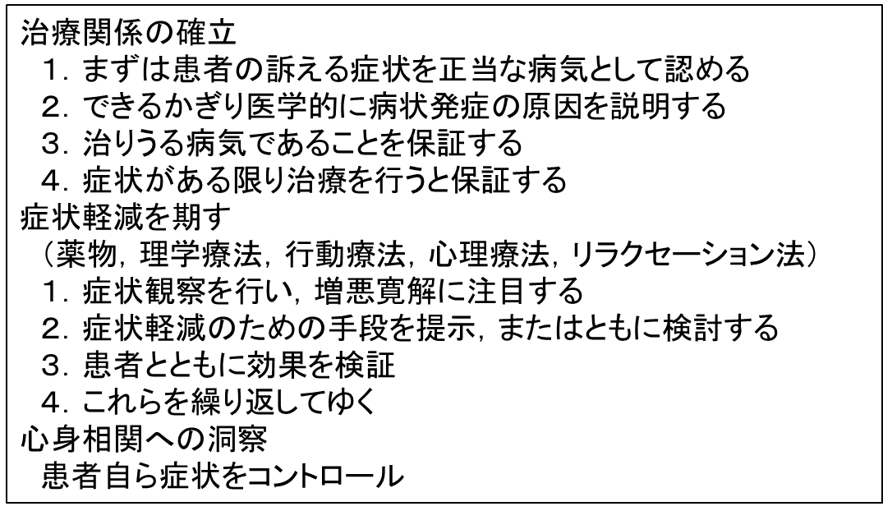

表４　機能性身体症候群の心身医学的治療23）

## ５．咬合違和感と精神疾患の関係と，対応・治療のポイント

歯科医師が咬合違和感を訴える患者に遭遇した時に，精神疾患との関係から考慮すべき対応と治療のポイントを示す28）．

1）訴えには傾聴，共感の姿勢で

咬合違和感の訴えには傾聴，共感の姿勢で接する．ただし，「この咬み合わせの状態であれば，違和感を感じることはありえない」など患者を強く否定するような言い方は避けるように注意する．

2）精神面の影響の可能性を念頭に

歯科医師は，既に「うつ病や統合失調症と診断されている」，また，「PHQ-4のような自記式質問票が高得点である」などの理由のみで，すぐに咬合違和感が精神疾患と関連していると即断してはならないが，精神面の影響の可能性は念頭に入れておく．

3）患者の理解と同意を得ながら治療方針を決定

歯科医師は，咬合違和感という自覚症状と口腔内外の他覚所見の関係を慎重に評価して，「関係がある～ないの程度」や「歯科的治療（咬合治療）によって自覚症状がどの程度改善する可能性があるか」を，検査結果を示してできるだけ丁寧にかつ正確に説明し，患者の理解と同意を得ながら治療方針を決定する必要がある．

4）精神科や心療内科に紹介する可能性も考慮

うつ病や統合失調症が強く疑われる患者や，不安感，憂うつ感が強いと思われる患者では，歯科での経過観察を続けながら，精神科や心療内科に紹介する可能性も考慮しておくべきである．ここで，統合失調症，双極性障害，重度のうつ病等は，主に精神科医が担当している．

なお，これまでの報告では，Phantom　bite syndromeやOcclusal dysesthesia は，気分障害，身体症状症（身体表現性障害），不安障害などの精神疾患との併存（合併）が多いとされており，精神疾患の併存に注意する29-31）．また，咬合違和感症候群は，身体症状症の診断基準に該当する症例があり，その対処法が参考になる場合がある32，33）．しかし，身体症状症の身体愁訴は多彩であり，歯科領域においては，舌痛・口腔異常感・歯痛等が多く，咬合違和感が訴えられることは多くない34）．

# Ⅱ．咬合違和感症候群と類似した用語の変遷

## １．欧米における用語

### 1）Occlusal neurosis　（Boyens, 1940）

Clark35）は，咬合に関連した持続的な不快感があり，愁訴を説明する咬合異常を伴わない病態が，Boyens36)以降occlusal neurosisと呼ばれてきた．ただしTishler37）はブラキシズムにocclusal habit neurosisの呼称を用い，Boyensなどこの時期の文献38）はocclusal neurosisをブラキシズムもしくは覚醒時ブラキシズムの義に用いていた．歯科補綴学用語集第10版39）もこの語をブラキシズムの参照語に含めている．当時，ブラキシズム，咬合違和感症候群などが一連の病態として，咬合に関連した症状を伴う，いわゆる神経症と捉えられていたようである．類語にocclusal neuroticがある40）．

### 2）Positive occlusal sense　（Posselt，1962）

Posselt41）は，咀嚼系が生体の適応範囲内で機能しているとき，咬合は意識にのぼらない状態（negative occlusal sense）だが，とくに神経質な患者では歯科治療後に咬合の変化が意識化された状態（positive occlusal sense）になることがあり，この状態は咬合調整の禁忌であると述べた．Okeson42）は，適切な咬合調整は咀嚼系の機能を高めるが，不適切な咬合調整は咀嚼系の機能的問題を起こしたり，これまで神経筋系が見逃していた咬合干渉が顕在化し，positive occlusal awarenessと呼ばれる状態が生じると述べており，上述のpositive occlusal senseと同義と思われる．

### 3）Phantom bite syndrome (Marbach,1976)

Phantom bite，あるいはPhantom bite syndrome43-47,〉は，患者が「咬合が異常であるという心気症的な妄想を抱く」ことを表す造語である．幻肢などの体の器官の喪失に関連する現象は，歯科関係では，歯の喪失に関係した報告は僅かにあるものの，咬合状態に対する言及はなかったため，1976年にMarbachがPhantom biteとして初めて文献で記述した．

### 4）Persistent uncomfortable occlusion (Harris,1993)

Harrisらは，特発性の口腔内症状としての口腔異常感覚症の例として，ドライマウスや義歯不適応症とともに，phantom biteや咬合過敏症（occlusal hyperawareness）のことを持続的な不快な咬合（Persistent uncomfortable occlusion）という用語を用いて表現している．医原性の咬合の変化に伴って現れることが多いが，さらなる治療で咬合を治そうとすると，それがどんなに上手い治療であっても症状がさらに悪化する特徴があるとしている48）.

### 5）Proprioception dysfunction (Green,Gelb,1994)

Greene と Gelbは，症状の持続期間が 44か月から 264か月と長い5人の症例を報告し，5人のうち，身体表現性障害（身体症状症）の患者は1人だけで，他の4人は精神疾患の診断の要件を満たしておらず，妄想や精神病ではまったくなかったとしている．そして，それらの症例をproprioception dysfunction（固有受容感覚機能障害）49）と呼んだ．

### 6）Occlusal dysesthesia（Clark, 2003）

Clarkは，咬合の不一致が観察されない場合でも持続的に咬合の不快を訴える状態の用語として

Occlusal dysesthesia（咬合異常感覚）が最も適切であるとした35）．Occlusal dysesthesiaは，歯髄，歯周，筋肉，および 顎関節のすべての病状が除外され，物理的に明らかな咬合の不一致が観察されない場合でも，最大咬頭嵌合の持続的な不快な感覚として定義される．持続とは6か月間にわたって続くものとされている30，50）．

## ２．本邦における用語

## 1）咬合感覚異常（症）　（窪木，2006）

窪木は，発症において何らかの咬合変化がきっかけにはなっているが，患者の訴え　を十分説明しうる咬合変化が存在しないものと，全く咬合変化が存在しないにもかかわらず咬合感覚異常が生じたものを両方まとめて，咬合感覚異常症と呼ぶことを提唱した51，52）．

## 2）Persistent uncomfortable occlusion (PUO) (Yamaguchi, 2008)

山口は，難治性の咬合異常感を有する患者の臨床統計論文で，対象を「受診する前に他院で6か月以上歯科治療を受けていたが咬合異常感が改善していなかった症例」と定義し，Persistent uncomfortable occlusion (PUO)と呼んだ53）．Harris (Harris,1993)はpersistent uncomfortable occlusionをphantom biteの概念を想定して用いていたのに対し，山口は，物理的に異常のない状態に対する妄想的な状態を指すphantom biteとは異なり，咬合状態や病因による定義は含めず，不快な咬合感に対し歯科治療が奏効しなかった期間だけを，対象とした難治性の咬合異常感の選択基準としている54）．

## ３．“咬合違和感症候群(Occlusal discomfort syndrome)”の提唱

咬合違和感に関連する用語は，海外では1928年のTishlerの“occlusal neurosis”が報告され，日本で広く知られている“phantom bite syndrome”は1976年にMarbachにより報告された．2000年代になり，その内容や定義が明確化され，2003年Clarkにより“occlusal dysesthesia”，国内では2006年窪木による“咬合感覚異常（症）”，2008年山口によるpersistent uncomfortable occlusion(2008)が報告された．その他にも上記に示したような咬合違和感に関連する類似の用語が報告されていた．

そのような背景のもと，本学会の診療ガイドライン委員会において，国内における適切な用語として，2013年に“咬合違和感症候群(Occlusal discomfort syndrome)”が提唱された経緯がある．

# Ⅲ．咬合違和感に関連する論文の検索（医中誌，PubMed，コクラン）

## １．咬合違和感に関連する論文の全般

医中誌では，検索式(((咬合違和感/AL) and (PT=原著論文,会議録除く)) or ((咬合異常感/AL) and (PT=原著論文,会議録除く)) or ((咬合感覚異常/AL) and (PT=原著論文,会議録除く)) or ((咬合違和感症候群/AL) and (PT=原著論文,会議録除く))) で行った．2005年以降日本語における原著論文，総説などの論文数は増加し，2010～2014年にピークを迎え，検索日（2024年9月20日）までに43件がヒットし，ハンドサーチ３件で合計46件となり，た（図11）．一方，PubMedでは，検索式"occlusal discomfort syndrome" OR "occulusal dysesthesia" OR "phantom bite syndrome" OR"occlusal disharmony" OR"occlusal habit neurosis"OR"positive occlusal sense"OR"occlusal neurosis"OR", positive occlusal awareness"OR"persistent uncomfortable occlusion"の結果，63件がヒットし，ハンドサーチ７件で合計70件となり，英語論文が急増していることがわかる（図12）．Hand-searchingも含めた70件のうち約半数の31件が日本からの投稿で，日本における咬合違和感に関する関心が高いことが分かった．しかしながら，コクランライブラリーの検索では，ヒット件数は0件で，まだシステマティック・レビューを作成できるだけの十分な，質の高い論文は数少なく今後の課題である．

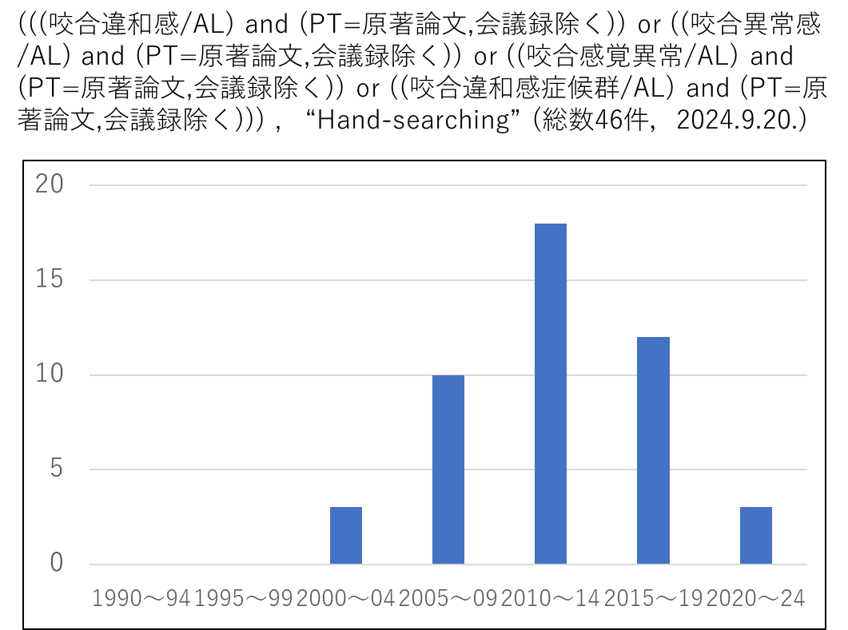

図11　医中誌における論文検索数の経過（総数46件，2024.9.20.）

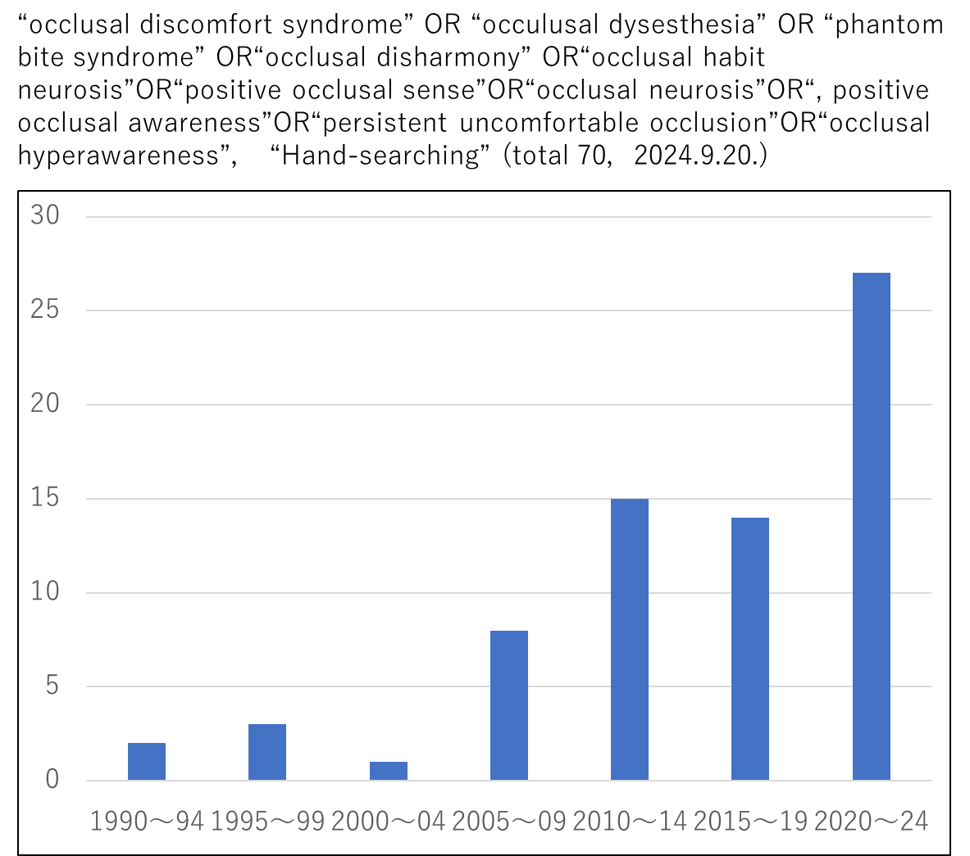

図12　ＰｕｂＭｅｄにおける論文検索数の経過（総数70件，2024.9.20.）

## ２．咬合違和感と咬合治療に関する論文

咬合違和感症候群（Occlusal discomfort syndrome: ODS）は，2013年に日本補綴歯科学会により提唱された概念であり，その病態は，咬合違和感症候群Ⅰ型（ODSⅠ型），咬合違和感症候群Ⅱ型（ODSⅡ型），および咬合違和感症候群Ⅲ型（ODSⅢ型）に区分されている6，7）．すなわち，ODSⅠ型は，咬合に起因する咬合違和感，ODSⅡ型は，顎関節など咬合以外の器質的な異常に起因する咬合違和感，そして，ODSⅢ型は，原因が特定できない咬合違和感であり，中枢の関与が示唆されている50-59）．

ODSⅠ型，ODSⅡ型，およびODSⅢ型の原因を考慮すると，ODSⅡ型およびODSⅢ型に対しては，収集した論文の多くにおいても，心理療法・精神療法が推奨されており3，30，60，61〉，咬合治療を適応する科学的根拠は乏しいと考えざるを得ない．また，3つの症型は完全に独立して存在するものではなく，複数の症型が併存する可能性も無視できない．

一方，ODSⅠ型に対しては，咬合治療が選択肢となり得る可能性がある．本邦における咬合違和感を訴える患者がこれまでに受けた治療法について，補綴歯科治療が多かったとの報告があり1，62），適切な補綴歯科治療63，64）やスプリントを含む咬合治療30，35，65） の効果を示す報告も散見されるが，症例数が限られていることと，咬合違和感症候群の症型分類が行われていないことから，適切な診断に基づいた治療方法の選択がなされていたかどうかは明らかでない．さらに，咬合違和感症候群に対する咬合治療は，有効でないばかりか，症状の増悪や遷延化，心理的・精神的状態の悪化を招くとの報告も多い53，57，59，66，67）．

従って，咬合違和感症候群の診断に際し，症型がODSⅠ型単独によるものであり，ODSⅡ型およびODSⅢ型の併存の可能性が完全に否定されない限りは，初期治療としての咬合治療は避けることが望ましいであろう30，47，53，61，68，69，70)．

## ３．咬合違和感と顎関節・顎関節症に関係する論文

咬合は，顎関節の構造と下顎の生理的運動機構によって制御される上顎または下顎の天然または人工歯の切歯面または咀嚼面の静的または動的関係である．また，顎関節症患者は習慣閉口終末位の安定性が低いとされている71）ことからも，咬合違和感には顎関節・顎関節症が関係する可能性があり35，53，72，73），顎関節症患者における咬合違和感患者の有病率は10-30%とされている2，35）．

顎関節や咀嚼筋の異常による咬合異常の機序は，顎関節の骨の変形や滑液の貯留53）や，咀嚼筋の異常緊張，痛みに対する過敏化74，75），あるいは歯根膜感覚の関与を疑ったもの76，77）や顎位の変化や早期接触，非接触などの二次的咬合異常が生ずると推測されている78-80）．特に関節円板において開口障害と開口時痛が出現すると咬合違和感を訴えることが多く57），また咀嚼筋痛障害にみられる咬合違和感については抑うつ得点が高い81）．その一方で，咬合違和感が原因で，自ら頻繁に上下の咬合接触を行うことから顎関節症が発生していることも推測されている82）．

このように顎関節症と咬合異常感には接点が考えられるが，基本的には独立した疾患概念として扱い，混同は避けるべきである2，73）．そして顎関節症の症状を改善することで咬合違和感が消失することがある57，81）ことから，咬合違和感の訴えがあった場合には，まず顎関節・顎関節症の検査を行い，顎関節症や他の顎関節疾患が認められた場合には，まずこれらを優先的に治療し，咬合違和感にどの程度関与しているかを確認する必要がある53）．

## ４．咬合違和感と精神疾患あるいは心理的問題に関係する論文

咬合違和感を訴える患者は，歯科治療をきっかけに発症することが多い1，3，82，83）．一方，咬合の検査を行っても，客観的所見が見当たらないことが多いため精神疾患の身体症状症（旧：身体表現性障害）やその他に該当する患者が多いという報告がある84，85）．それらの患者に対しては，心身医学的対応，精神科とのリエゾン診療56, 86），薬物療法87，88），漢方89）などのアプローチが行われているが，まだ明確な検査法，治療法に関する報告はない．最近，適切な検査，心理‐社会‐思考的因子や精神疾患の関与の評価，そして確定診断を行う「咬合違和感症候群の診療フローチャート」の提案が行われた6）．またODS患者72名の咬合違和感を持つ患者の詳細な分析から，その病態分類が行われ，また歯科治療に対する患者の心理面が症状に強く影響していると報告され，咬合違和感の修飾因子として，①心理社会環境因子（ストレッサー），②患者‐歯科医師関係の因子，③性格傾向の因子，④精神疾患因子としている7）．その患者固有の修飾因子を患者から聞き出す簡便な問診手法の開発が必要となるであろう．

# Ⅳ．咬合違和感症候群と歯科心身症の関連

## １．国内の動向

### 1)心身症と歯科心身症の概念について

医科における心身症の概念は，日本心身医学会が，『“心身症”とは身体疾患の中で，その発症や経過に心理社会的因子が密接に関与し，器質的ないし機能的障害が認められる病態をいう．ただし，神経症やうつ病など，他の精神障害に伴う身体症状は除外する』と定義し普及している（1991年）90）．

一方，歯科心身症については，内田が1969年に歯科心身症を“狭義の心身症（歯科不快症候群，特発性舌痛症）”，“広義の心身症（顎関節症，三叉神経痛，顔面神経麻痺など）”，“神経症（義歯ノイローゼ，術後知覚異常症，口腔異常感症など）の３つに分類（内田，1969）したが，1979年には，”口腔領域の心身症“，”口腔処置に対する神経症的反応”，口腔領域の神経症（口臭症（自臭症），口腔神経症（不安反応，強迫傾向，心気症，転換反応・ヒステリー”，うつ反応）“，口腔領域の神経症的習癖”，“その他（境界線症例）”の５つに再分類している（内田，1979）91）．

1989年には，歯科医師が精神科医師とともに歯科心身医学の知識と病態を整理し，いわゆる「歯科心身症」の臨床分類試案を提案した92）．この中で「歯科心身症」を狭義の心身症として取り扱うことには慎重を期するべきであるが，心と身を切り離すことなく，十分な心身医学的および精神医学的配慮が必要であると述べている．

その後，2016年，歯科心身症の便宜的定義93）として，「臨床的な検索では刺激源を認めず，歯科的な自覚症状のみが慢性的に持続する機能的病態．患者の思考や言動には異常性を認めない」．また，「歯科心身症を器質的治療法では解決されない歯科領域の心身症」94）や「Medically and psychiatrically unexplained symptom(MUS)が歯科領域に生じたもの」95）などが提唱されているがコンセンサスの得られたものはなく，教育および臨床の現場で混乱が生じている96）．さらに，日本歯科心身医学会が編纂した「歯科心身医学（2003）」97)にも，明確な歯科心身症の定義は示されていない．

そこで，国内で関係する複数の歯科医師および医師（精神科医）により，「歯科心身症の概念2021」が提唱された98）．この概念は，上記の日本心身医学会の定義，ICD-10（WHO）およびDSM-5（米国精神医学会）の診断基準に準拠して作成されている．ここでは，全ての疾患は生物‐心理‐社会的モデルで捉える必要があるが，歯科心身症は，特に心理‐社会的要因の評価と対応を要する病態であり，以下の２要件を満たす必要があるとしている．

（1）身体疾患（器質的障害ないし機能的障害）がある．

（2）発症や経過に心理‐社会的要因が重要な影響を与えている．

以上のように歯科心身症の概念や定義には，様々な見解があるが，「歯科心身症の概念2021」は上記の制作過程から，現時点で妥当なものと言えよう．

### 2)咬合違和感と歯科心身医学について

これまで本邦では，咬合に関する様々な愁訴を「術後知覚異常症，口腔異常感症，口腔ハイポコンドリアーシス，口腔術後不安恐怖症，医原性口腔疾患」などと捉え99），また，抜歯後の義歯治療後から口腔内の違和感，そして全身的症状を訴える患者を「いわゆる咬合病」100）と呼んで報告されていた．

2006年には，咬合違和感を咬合感覚異常として取り上げ，その鑑別診断の診断樹が提案されている51）．また，歯科における咬合異常感を訴える患者の実態が報告され101），歯科心身医学における「咬合異常感」の歯科心身症としての捉え方が提案されている102）．

そして，補綴歯科治療（咬合治療）における歯科心身医学的アプローチが奏効した症例報告103）や，咬合違和感を持つ患者は心身症的苦痛が高いとの報告がある104．　また，咬合違和感の発症原因を中枢神経における情報伝達・情報処理機構の乱れや精神疾患に起因するものがあることの理解と，患者対応に関する報告がある56）．さらに，咬合違和感患者のⅠ，Ⅱ，Ⅲ型の病態分類とそれに影響を与える心理‐社会‐思考的因子などの修飾因子に関する報告7）がある．

以上から，咬合違和感を訴える患者は歯科心身症の病態98）に該当する場合があり，心身医学・精神医学的な評価と対応が必要になる．今後，その診察・検査，診断法および治療法の確立が急務である．

## ２．海外の動向

本臨床指針の「２．咬合違和感症候群に関する類似した用語の変遷，(1）欧米における用語」で述べたように，咬合違和感と関連する用語としては，古いものから1940年occlusal neurosis（Boyens），1962年positive occlusal sense（Posselt），1976年phantom bite syndrome(Marbach)，1993年persistent uncomfortable occlusion(Harris)，1994年proprioception dysfunction(Green,Gelb)，2003年occlusal dysesthesia（Clark）などがある．

近年は，国内外でphantom bite syndromeやocclusal dysesthesiaを用いる傾向がある．2020年に報告されたOcclusal dysesthesia—A clinical guideline50）は，ODSⅢ型の疾患概念に類似し，今回のODSⅢ型を把握するのに適していることから概要を記載する．

目的：Occlusal dysesthesia（OD）の患者の診断と対応は，歯科医師，患者の両者に大きな課題がある．本論文はODに対する理解を深め，ODの診断と対応を容易にすることを目的に文献に基づく専門家のコンセンサスの結果を示すことである．

方法：2018年，PubMed，Cochrane Library，Google Scholarの電子文献検索を行い，これらのデータベースに掲載されていない関連雑誌のアーカイブの検索も行った． 特定された関連論文の参考文献リストの慎重な評価と論文はエビデンスレベルで重み付けし，その後に内容の評価と考察が行なわれ，専門家のコンセンサスとした．

結果：検索でヒットした77論文について，臨床的特徴，疫学，病因，診断過程，鑑別診断が評価され，ODの対応に関する現在の知識が要約され，知見がまとめられた．

結論：ODは咬合とは無関係に存在する．むしろ，不適応な信号処理の結果である．患者の教育，カウンセリング，デフォーカシング，認知行動療法，支持的薬物療法，および特定の非特異的措置に重点を置くべきである．不可逆的な歯科的治療のみによる治療法は避けなければならない．通常，咬合の調整は解決策にはならない．歯科治療のみを選択した場合，ODはしばしば持続する．患者が噛み合わせの問題を訴える場合，咬合そのものを診査するだけでなく，常に心理社会的ストレス要因を構造的に評価すべきである．この評価は，身体所見の検査と並行して行うべきであり重要である．

# Ⅴ．基礎編の引用文献

1）玉置勝司, 石垣尚一, 小川 匠, 尾口仁志, 加藤隆史, 菅沼岳史ほか．ポジションペーパー　咬合違和感症候群．日補綴会誌 2013; 5(4):369-386.

2）Tamaki K, Ishigaki S, Ogawa T, Oguchi H, Kato T, Suganuma T et al. Japan Prosthodontic Society position paper on “occlusal discomfort syndrome”. J Prosthodont Res 2016; 60（3）:156‒166.

3）澁谷智明，和気裕之，玉置勝司，島田　淳，古谷野潔，鱒見進一ほか．咬合違和感を訴える患者の実態に関する多施設実態調査．日顎誌 2014; 26 (3):196-203．

4）澁谷智明, 和気裕之, 玉置勝司, 島田　淳, 藤澤政紀, 林　勝彦ほか．咬合違和感患者の多施設実態調査．日歯心身 2015; 30(1):15-22.

5）木野孔司．咬合違和感を訴える患者が来院したら―その原因と対処法についての提案―．歯界展望 2016；127：370-383.

6）和気裕之, 石垣尚一, 澁谷智明，島田　淳，玉置勝司，松香 芳三ほか．咬合違和感症候群の診療フローチャートの提案. 日顎誌2022；34(2)：28-37．

7）藤原　基，島田　淳，仲井太心，渡辺秀司，片岡加奈子，玉置勝司. 咬合違和感症候群の病態分類とその修飾因子に関する臨床研究. 日補綴会誌　2024；16(1)：40-48．

8）下山晴彦．臨床心理アセスメント入門―臨床心理学は，どのように問題を把握するのか．金剛出版，東京，51-65,145-166,169，2008．

9）小川奈保，名越泰秀，岡本　恵，藤澤なすか．身体症状症の治療転帰－外来患者の１年間の治療経過から－．心身医　2023；63：138-147．

10）下山晴彦編訳．認知行動療法ケースフォーミュレーション入門／Buch, M and Bond, F. W.（1998）Beyond Diagnosis: Case Formulation Approach in CBT．金剛出版，東京，35-67，2006.

11）玉置勝司，高橋美保，和智遥香，島田　淳，仲井太心，渡辺秀司ほか．咬合違和感症候群患者に対して心理学的アセスメント“ケース・フォーミュレーション”を応用し改善した１症例．神奈川歯学　2025；60(1)：（頁未定）.

12） Wessely S,　Nimnuan C, Sharpe M: Functional somatic syndromes : one or many? . Lancet 354(9182):1999,936-939.

13) Henningsen P, Zimmermann T, Sattel, H. Medically Unexplained Physical Symptoms, Anxiety, and Depression. Psychosomatic Medicine 2003；65(4): 528-533.

14) Beck AT, Ward CH, Mendelson M, Mock J, Erbaugh J. An Inventory for Measuring Depression. Arch Gen Psychiatry 1961;4(6): 561-571.

15) Rush AJ, Trivedi MH, Ibrahim HM, Carmody TJ, Arnow B, Klein DN et al. The 16-Item Quick Inventory of Depressive Symptomatology (QIDS), Clinician Rating (QIDS-C), and Self-Report (QIDS-SR). A Psychometric Evaluation in Patients with Chronic Major Depression. Biol Psychiatry 2003; 54(5): 573-583.

16) Spielberger CD, Gorsuch RL, Lushene RE. STAI manual for the State-trait anxiety inventory. Consulting Psychologists Press, 1970.

17) Zigmond AS, Snaith RP. The hospital anxiety and depression scale. Acta Psychiatr Scand 1983;67(6):361-370.

18) Heuchert JP, McNair DM. Profile of Mood States 2nd Edition (POMS 2). Multi-Health Systems Inc. 2012.

19) Kessler RC, Adler L, Ames M, Demler O, Faraone S, Hiripi E et al. The World Health Organization Adult ADHD Self-Report Scale (ASRS): A short screening scale for use in the general population. Psychological Medicine 2005;35(2):245–256.

20) Baron-Cohen S, Wheelwright S, Skinner R, Martin J, Clubley E. The Autism-Spectrum Quotient (AQ): Evidence from Asperger syndrome/high-functioning autism, males and females, scientists and mathematicians. Journal of Autism and Developmental Disorders 2001; 31(1):5–17.

21) Henningsen P, Zipfel S, Herzog W. Management of functional somatic syndromes. Lancet 2007 Mar 17; 369(9565):946-55.

22) 福永幹彦．機能性身体症候群 －木を見るか，森を観るか－．心身医学 2013；53（12）：1104-1111．

23) 福永幹彦，西山順滋，阿部哲也．機能性神経障害に対する心療内科的アプローチ．臨床神経生理学　2022；50（6）：497-501．

24) Page LA, Wessely S. Medically unexplained symptoms: exacerbating factors in the doctor-patient encounter. J R Soc Med 2003 May；96(5):223-227．

25) Ring A, Dowrick C, Humphris G, Salmon P. Do patients with unexplained physical symptoms pressurise general practitioners for somatic treatment? A qualitative study. BMJ 2004 May 1；328(7447)1057:1-5.

26) Salmon P, Humphris GM, Ring A, Davies JC, Dowrick CF. Why do primary care physicians propose medical care to patients with medically unexplained symptoms? A new method of sequence analysis to test theories of patient pressure. Psychosom Med 2006；68(4):570-577．

27) Jackson JL, Passamonti M. The outcomes among patients presenting in primary care with a physical symptom at 5 years. Gen Intern Med 2005；20(11):1032-1037．

28)宮岡　等，和気裕之．宮地英雄，依田哲也．隣接医学シリーズ　こころの病気と歯科治療.東京：デンタルダイヤモンド; 2018，110-114.

29）Watanabe M, Umezaki Y, Suzuki S, Miura A, Shinohara Y, Yoshikawa T et al. Psychiatric comorbidities and psychopharmacological outcomes of phantom bite syndrome. J Psychosom Res. 2015;78:255–259.

30)Hara ES, Matsuka Y, Minakuchi H, Clark GT, Kuboki T. Occlusal dysesthesia: a qualitative systematic review of the epidemiology, aetiology and management. J Oral Rehabil 2012;39:630–638.

31)宮地英雄，和気裕之，宮地有香，斉田牧子，池田龍典，三橋　晃ほか．かみ合わせの異常感を訴える症例の精神医学的検討．神奈川県精医会誌 2008；57：19-26.

32)名越泰秀，富永敏行，酒井美枝，舘野歩．身体症状症の治療戦略―難治例へのテーラーメイド治療―. 精神神経学誌2023;125(12):1010-1022.

33)清水栄司．身体症状症の病態と治療－器質因がはっきりしない身体症状をどう扱うか？　身体症状症の認知行動療法．精神医学　2020；62（12)：1623-1632.

34）和気裕之, 澁谷智明, 石垣尚一, 依田哲也, 小見山道, 山口泰彦ほか.歯科心身症の概念と新概念への展望　口腔顔面痛学会雑誌　2023；15（1）：1-11.

35）Clark G, Simmons M. Occlusal dysesthesia and temporomandibular disorders: is there a link? Alpha Omegan 2003; 96(2):33-39.

36）Boyens PJ. Value of autosuggestion in the therapy of “bruxism” and other biting habits. J Am Dent Assoc 1940; 27(11):1773-1777.

37）Tishler B. Occlusal habit neurosis. Dent Cosmos 1928;70(7):690-694.

38）Frohman BS. Occlusal neuroses. Psychoanal Rev 1932;19:297–309.

39）The Glossary of Prosthodontic Terms 2023: Tenth Edition. J Prosthet Dent 2023;.130(4 Suppl 1):e1-e3.

40）Ramfjord SP, Ash M. Occlusion, 1st ed. Philadelphia: WB Saunders, 1966.

41）Posselt U. Physiology of occlusion and rehabilitation. 1st ed. Philadelphia: FA Davis 1962:173-175.

42）Okeson JP. Fundamentals of occlusion and temporomandibular disorders. 1st ed. New York: Mosby, 1985,416.

43) Marback JJ. Phantom bite. Am J Orthod 1976;70:190-199.

44) Marback JJ. Phantom bite syndrome. Am J Psychiatry 1978;135:476-479.

45) Marbach JJ, Varoscak JR, Blank RT, Lund P. "Phantom bite": classification and treatment. J Prosthet Dent 1983;49(4):556-559.

46) Marback JJ. Psychological factors for failure to adapt to dental prosthesis. Dent Clin North Am 1985;29:215-233.

47)Tu TTH, Watanabe M, Nayanar GK, Umezaki Y, Motomura H, Sato Y et al. Phantom bite syndrome: Revelation from clinically focused review. World J Psychiatry 2021 Nov 19;11(11):1053-1064.

48) Harris M, Feinmann C, Wise M, Treasure F. Temporomandibular joint and orofacial pain: clinical and medicolegal management problems. Br Dent J 1993;174:129-136.

49) Greene PA, Gelb M. Proprioception dysfunction vs phantom bite: diagnostic considerations reported. TM Diary 1994;2:16–17.

50) Imhoff B, Ahlers MO, Hugger A, Lange M, Schmitter M, Ottl P et al. Occlusal dysesthesia ‒ A clinical guideline. J Oral Rehabil 2020;47:651–658.

51）窪木拓男．Orofacial Pain 歯科はどうかかわるか．咬合感覚異常の鑑別診断．歯界展望 2006；108（5）：1019‒1025.

52）窪木拓男．「咬合違和感」を考えるための7章　Chapter 2　歯科補綴学から見た咬合違和感－咬合感覚異常の疾患概念確立に向けて－．歯界展望　2011；117：136-137.

53) Yamaguchi T, Mikami S, Okada K, Matsuki T, Gotouda A, Gotouda S et al. A clinical study on persistent uncomfortable occlusion. Prosthodont Res Pract 2007;6:173-180.

54) 山口泰彦，三上紗季． 「咬合違和感」を考えるための7章　Chapter 3　顎関節治療部門における「咬合異常感」．歯界展望2011；117：134-135.

55）小野弓絵．歯痛と口腔違和感の脳機能イメージング・診断・治療．日顎誌　2019；31：100-105．

56）松香芳三，玉置勝司，葉山莉香，安陪　晋，宮城麻友，堀川恵理子ほか．咬合違和感の診断と対処法．日本補綴誌2018；10：129-133．

57）Shibuya T, Kino K, Sugisaki M, Sato F, Haketa T, Nishiyama A et al. 筋筋膜性疼痛と関節円板転位の顎関節症患者における咬合違和感の比較(Comparison of occlusal discomfort in patients with temporomandibular disorders between myofascial pain and disc displacement) J Med Dent Sci 2009; 56: 139-147.

58）Zhang S, Wu L, Zhang M, He K, Wang X, Lin Y et al. Occlusal disharmony -A potential factor promoting depression in a rat model. Brain Sci 2022; 12:747.

59）中野良信．薬物療法なしに初回面接で寛解に至った咬合異常感症．慢性疼痛　2017；36：92-98．

60）玉置勝司．歯科における咬合異常感を訴える患者の実態とその考え方，対応．心身医学2009；49：1079-1084．

61）Toyofuku A, Kikuta T. Treatment of phantom bite syndrome with milnacipran - a case series. Neuropsychiatr Dis Treat 2006;2:387-390.

62）藤田崇史，飯塚知明，廣川琢哉，川田　祐，吉沢亮平，藤澤政紀．二回鋳造法を応用したブリッジ装着により咬合違和感が改善した一症例．明海歯科医学　2014；43：94-100．

63）成島琴世．専門医症例報告　咬合診査後にブリッジによる治療を行った1症例．日補綴会誌 2011;3：288-291.

64）甲斐朝子．咬耗による咬合違和感を咬合再構成で改善した症例．日補綴会誌 2016；8：206-209．

65）宇津宮雅史，吉田光希，Durga P，富野貴志，松岡紘史，安彦善裕．補綴治療後の咬合違和感から抑うつ状態を呈しデュロキセチンで口腔症状が改善した1例．日歯心身2019；34：45-47．

66）Watanabe M, Hong C, Liu Z, Takao C, Suga T, Tu TTH, et al. Case report: iatrogenic dental progress of phantom bite syndrome: rare cases with the comorbidity of psychosis. Front Psychiatry 2021;12: 701232.

67）木野孔司．咬合違和感を訴える患者が来院したら　その原因と対処法についての提案．歯界展望　2016；127：370-383．

68）木野孔司．咬合違和感をめぐる仮説の提示．歯界展望　2011；117：146-147．

69）Marbach JJ. Orofacial phantom pain: theory and phenomenology. J Am Dent Assoc 1996; 127:221-229.

70）Turp JC, Hellmann D. Occlusal dysesthesia and its impact on daily practice. Seminars in Orthodontics 2024;30:325−328.

71）平林里大.咬合の違和感を訴える患者の習慣性閉口運動終末位の評価. 鶴見歯学(0385-020X)34巻1号 2008；17-27．

72）山口泰彦, 三上紗季．「咬合違和感」を考えるための7章(Chapter 3)　顎関節治療部門における「咬合異常感」．歯界展望(0011-8702)117巻1号；2011；138-139．

73）窪木拓男．「咬合違和感」を考えるための7章(Chapter 2)　補綴歯科学から見た咬合違和感　咬合感覚異常の疾患概念確立に向けて,歯界展望(0011-8702)117巻1号136-137(2011.01)

74）Dzingutė A, Pileičikienė G, Baltrušaitytė A, Skirbutis G．Evaluation of the relationship between the occlusion parameters and symptoms of the temporomandibular joint disorder. Acta Med Litu 2017;

24(3):167-175.

75）皆木省吾．咬合，ブラキシズムと歯根膜感覚．全身咬合　2007；13（2）10‐14．

76）馬場一美，有留久美子，羽毛田匡，木野孔司，大山　喬．咬合感覚異常者の口腔運動感覚能力．補綴誌2005；49:599-607.

77）宗像源博, 小野弓絵, 葉山莉香, 片岡加奈子, 生田龍平, 玉置勝司．咬合違和感症候群と咬合感覚閾値との関連．口腔病学会雑誌2016；83（１）：7-12．

78）山口泰彦，後藤田章人．顎関節や咀嚼筋を考慮した咬合異常への対応法．依頼論文　「顎関節症の咬合治療のあり方」，日補綴会誌 2021；13 : 213-218．

79）小見山　道．顎関節症の病態による下顎位，咬合の変化．日補綴会誌　2021；205‐212．

80）堀 慧，永田和裕，横江朋子，渥美陽二郎，永井 渉，坂井 大．非復位性関節円板前方転位を伴った顎関節症治療後に進行性の下顎頭吸収を発症した1例．症例報告　日補綴会誌　2019；31（1）；24‐31．

81)木野孔司．咬合違和感を訴える患者が来院したら　その原因と対処法についての提案．歯界展望(0011-8702)2016；127（2）：370-383．

82）馬場一美, 菅沼岳史．【パラファンクションに起因する顎機能障害にどのように対応するか?】睡眠時ブラキシズム・日中歯牙接触習癖，咬合感覚異常，顎機能障害の関連性, 補綴臨床2009；42（1）；21-29.

82）貞森紳丞, 濱田泰三, 安部倉仁．心療歯科(補綴)の3年間の受診患者の検討．広島大学歯学雑誌　2004；36(1)：155-158.

83）木村浩子．歯科治療後に生じた咬合違和感をはじめとする口腔顎顔面症状への森田療法的アプローチ．日本森田療法学会雑誌．2021；32；61‐66．

84）宮地英雄，和気裕之，宮地有香，斉田牧子，池田龍典，三橋　晃ほか．かみ合わせの異常感を訴える症例の精神医学的検討．神奈川県精医会誌 2008；57：19‐26.

85）玉置勝司．歯科における咬合異常感を訴える患者の実態とその考え方，対応．心身医学2009；49：1079-1084．

86）和気裕之．顎関節症患者に対する心身医学的なアプローチ．顎頭蓋誌　2001；14（1）：1-13.

87）山田和男．Orofacial Pain —歯科はどうかかわるか—第３部　精神疾患と歯科治療．歯界展望　2006；108（5）：1014‐1018．

88）宇津宮雅史，吉田光希，Durga Paudel，富野貴志．松岡紘史，安彦善裕．補綴治療後の咬合違和感から抑うつ状態を呈しデュロキセチンで口腔症状が改善した1例．日歯心身　2019：34（1・2）；45‐47．

89）小池一喜，篠崎貴弘，原 和彦，志田聡子，宮武忠司・松浦信人ほか．咬合異常感を愁訴にもつ患者に対する半夏厚朴湯の効果について．日歯心身2002；17（1），45‐48．

90）心身医学の新しい診療指針．日本心身医学会教育研修 委員会編，心身医　1991；31（7），574．

91）内田安信．歯科心身症の診断と治療（第１版），医歯薬出版，東京．11，1986．

92）宮岡 等, 永井哲夫, 片山義郎, 海老原 務, 矢島正隆．心身症概念と 「歯科心身症」の臨床分類をめぐって．歯科心身1989；4（1）：28-32．

93）中村広一．歯科心身症概念を再考する．日歯心身2021；36（1・2）：1-4．

94）豊福　明．心身医学的病態．口腔科学　2013：945-948，東京，朝倉書店．

95）安彦善裕，松岡紘史，千葉逸朗．口腔内科医による歯科心身医療．日本口腔検査学会誌　2012；４（1）：3-10．

96）尾口仁志，和気裕之，玉置勝司，福永幹彦，大塚良子，原田康弘．学生に対する「医療人としての教育」はどうあるべきかー心身医学教育の必要性と教育現場で抱える問題点―．日歯教誌　2020；36：130-35．

97）歯科心身医学．日本歯科心身医学会編，学術者，東京，2008．

98）和気裕之, 澁谷智明, 石垣尚一, 依田哲也, 小見山道, 山口泰彦ほか．歯科心身症の概念と新概念への展望　口腔顔面痛学会雑誌2023；15（1）：1-11.

99）内田安信．歯科心身症について　デンタルハイジーン　1987；7（2）：167-177．

100）藍　稔．いわゆる咬合病について．日本歯科医師会雑誌1979；32（2）：123-130．

101）玉置勝司．歯科における咬合異常感を訴える患者の実態とその考え方，対応．日歯心身2009；49：1079-1084．

102）豊福　明．歯科心身医学から見た「咬合異常感」．歯界展望2011；117（1）：142-143．

103）藤澤政紀．歯科補綴治療への歯科心身医学の応用，歯科心身2019；34（1・2）：13-17．

104）Tsukiyama Y, Yamada A, Kuwatsuru R, Koyano K. Bio-psycho-social assessment of occlusal dysaesthesia patients．J Oral Rehabil　2012；39：623–629.

【課題と展望】

現時点では，咬合違和感に関する質の高い臨床研究やシステマティック・レビュー論文が不足しているため，ガイドラインではなく,「咬合違和感症候群の診断と治療法に関する臨床指針」として作成した．今後の診療や研究においては，今回の指針を有効に活用していただきたい．また，本学会はより精度の高い「咬合異常の検査方法と診断法」の確立を急ぐ必要があり，そのためには，咬合異常の詳細な定義（客観的：形態的・機能的，主観的：感覚的），診察と検査法，および対応と治療法等について，学会としての見解が今後検討されるべきであろう．こうした学会の活動と多分野（心身医学・精神医学・心理学等）からの知見を融合させることで，本臨床指針の質がさらに向上し，口腔を基盤とした健康の維持，増進に寄与することができる．

委員一同は，今後の研究の発展をもとに，本臨床指針が定期的に改訂され，「咬合違和感症候群（ＯＤＳ）の診療ガイドライン」として確立されることを期待している．